Lietuvos SPORTO UNIVERSITETAS
Sporto edukologijos fakultetas

EDUKOLOGIJOS STUDIJŲ PROGRAMA

DARIUS PETKUS

VYRESNIOJO MOKYKLINIO AMŽIAUS VAIKINŲ SAVIGARBOS, SAVIKONTROLĖS IR PASITIKĖJIMO SAVIMI UGDYMAS PER KŪNO KULTŪROS PAMOKAS

MAGISTRO BAIGIAMASIS DARBAS

Darbo vadovas: prof. dr. R. Malinauskas

KAUNAS 2013

PATVIRTINIMAS APIE ATLIKTO DARBO SAVARANKIŠKUMĄ

Patvirtinu, kad įteikiamas magistro baigiamasis darbas (pavadinimas)……………………………………
………………………………………………………………………………………………………………………
- Yra atliktas mano paties/pačios.
- Nebuvo naudotas kitame universitete Lietuvoje ir užsienyje.
- Nenaudojau šaltinių, kurie nėra nurodyti darbe, ir pateikiu visą panaudotos literatūros sąrašą.

..............……… ................................................. ......................….
(data) (autoriaus vardas pavardė) (parašas)

PATVIRTINIMAS APIE ATSAKOMYBĘ UŽ LIETUVIŲ KALBOS TAISYKLINGUMĄ ATLIKTAME DARBE

Patvirtinu lietuvių kalbos taisyklingumą atliktame darbe.

..............……… ................................................. ......................….
(data) (autoriaus vardas pavardė) (parašas)

Magistro baigiamojo darbo vadovo išvados dėl darbo gynimo

..................................................................................................................................................................................................................................................................................................………..

..............……… ................................................. ......................….
(data) (vadovo vardas pavardė) (parašas)

Magistro baigiamasis darbas aprobuotas profilinėje katedroje:

..............……… ................................................... ............…………..
(aprobacijos data) (Gynimo komisijos sekretorės/iaus vardas, pavardė) (parašas)

Magistro baigiamasis darbas yra patalpintas į ETD IS……………..……………………………..
(Gynimo komisijos sekretorės/iaus parašas)

Magistro baigiamojo darbo recenzentas:........................................................................... ……………………………………………………
(vardas, pavardė) (Gynimo komisijos sekretorės/iaus parašas)

Magistro baigiamųjų darbų gynimo komisijos įvertinimas: …………………………………….

................. .............................................................................. .................................…
(data) (Gynimo komisijos sekretorės/iaus vardas, pavardė) (parašas)

TURINYS

SĄVOKOS IR SANTRUMPOS 4
SANTRAUKA 5
SUMMARY 7
ĮVADAS 9
1. LITERATŪROS APŽVALGA 11
1.1. Vyresniojo mokyklinio amžiaus mokinių savęs vertinimo (savigarbos) ypatumai 11
1.2. Vyresniojo mokyklinio amžiaus mokinių savikontrolės tyrimo teorinės prielaidos 15
1.3. Vyresniojo mokyklinio amžiaus mokinių pasitikėjimo savimi tyrimo teorinis pagrindimas 16
2. TYRIMO METODIKA IR ORGANIZAVIMAS 21
3. REZULTATAI 27
3.1. Vyresniojo mokyklinio amžiaus vaikinų savigarbos vertinimas (balais) pagal M. Rosenberg metodiką 27
3.2. Vyresniojo mokyklinio amžiaus vaikinų savikontrolės vertinimas (balais) pagal M. Snaiderio metodiką 28
3.3. Vyresniojo mokyklinio amžiaus vaikinų pasitikėjimo savimi vertinimas (stenais) pagal V. Stolino metodiką 29
3.4. Vyresniojo mokyklinio amžiaus vaikinų pasitikėjimo savimi vertinimo pagal V. Stolino metodiką atsakant į kiekvieną klausimą santykiniai dažniai (procentai) 30
REZULTATŲ APTARIMAS 37
IŠVADOS 40
LITERATŪRA 41
PRIEDAI 47

SĄVOKOS IR SANTRUMPOS

Savigarba – tai įvertinimas, kuris leidžia žmogui kritiškai žiūrėti į save, teisingai įvertinti savo jėgas ir sugebėjimus pasirenkant įvairaus sunkumo užduotis (Психологический словарь, 1990).
Savikontrolė – racionali žmogaus refleksija ir savo veiksmų vertinimas pagal sau pačiam svarbius motyvus ir nuostatas, santykių tarp veiksmų tikslų, priemonių ir padarinių lyginimas, analizavimas ir koregavimas (Augis, Kočiūnas 1993).
Pasitikėjimas savimi – tai požiūris, kuris leidžia žmogui susidaryti pozityvų, bet kartu ir realistišką savęs ir savo situacijos vaizdą, savimi pasitikintys žmonės tiki savo galimybėmis, jaučia, kad gali kontroliuoti savo gyvenimą ir gali pasiekti to, ko nori (Arjan et al., 2006).
Eksperimentinė grupė – vyresniojo mokyklinio amžiaus vaikinų grupė, kuriai buvo taikoma socialinių įgūdžių ugdymo programa (eksperimentas).
Kontrolinė grupė – vyresniojo mokyklinio amžiaus vaikinų grupė, kuriai nebuvo taikoma socialinių įgūdžių ugdymo programa (eksperimentas), jie dirbo kaip įprastai.
Socialinių įgūdžių ugdymo programa – tai ugdymo programa, skirta padėti mokiniams adaptyviai ir adekvačiai elgtis, kad elgesio veiksmingumą pripažintų ne tik patys mokiniai, bet ir kiti individai.
Socialinių įgūdžiai – savikontrolės, savigarbos ir pasitikėjimo savimi įgūdžiai.
EG – eksperimentinė grupė.
KG – kontrolinė grupė.

VYRESNIOJO MOKYKLINIO AMŽIAUS VAIKINŲ SAVIGARBOS, SAVIKONTROLĖS IR PASITIKĖJIMO SAVIMI UGDYMAS PER KŪNO KULTŪROS PAMOKAS

SANTRAUKA

Raktažodžiai: savigarba, savikontrolė, pastikikėjimas savimi, ugdymas.
Probleminis klausimas: Ar ugdymo programa padeda ugdyti vyresniojo mokyklinio amžiaus vaikinų savigarbos, savikontrolės ir pasitikėjimą savimi įgūdžius per kūno kultūros pamokas?
Probleminio klausimo formulavimas leido iškelti hipotezę: Po ugdymo programos vyresniojo mokyklinio amžiaus vaikinų savigarbos, savikontrolės ir pasitikėjimo savimi įgūdžiai yra aukštesnio lygio.
Tyrimo tikslas: atskleisti vyresniojo mokyklinio amžiaus vaikinų savigarbos, savikontrolės ir pasitikėjimo savimi įgūdžių ugdymo ypatumus.
Uždaviniai:
- Ugdomuoju eksperimentu atskleisti ugdymo programos poveikį vyresniojo mokyklinio amžiaus vaikinų savigarbos įgūdžiams.
- Ugdomuoju eksperimentu atskleisti ugdymo programos poveikį vyresniojo mokyklinio amžiaus vaikinų savikontrolės įgūdžiams.
- Ugdomuoju eksperimentu atskleisti ugdymo programos poveikį vyresniojo mokyklinio amžiaus vaikinų pasitikėjimo savimi įgūdžiams.
Taikyti šie tyrimo metodai: apklausa (M. Rosenberg mokinių teigiamo savęs (savigarbos) vertinimo klausimynas (Rosenberg, 1989), M. Snaiderio socialinės savikontrolės įvertinimo klausimynas (Райгородский, 2000), modifikuotas V. Stolino pasitikėjimas savimi klausimynas (Столин, 1989; Райгородский, 2000) prieš ugdymo programą ir po jos, matematinė statistika (procentiniai dažniai, vidurkis, chi kvadratas ir t-stjudent kriterijai).
Tyrime dalyvavo 104 Šilalės miesto ir rajono mokyklų vyresniojo mokyklinio amžiaus vaikinų.
Tyrimo metu nustatyta, kad po eksperimento eksperimentinės grupės vyresniojo mokyklinio amžiaus vaikinų savigarbos įgūdžiai buvo patikimai aukštesnio lygio (p<0,05) nei prieš eksperimentą. Kontrolinės grupės vyresniojo mokyklinio amžiaus vaikinų savigarbos įgūdžiai nebuvo aukštesnio lygio.

Po eksperimento eksperimentinės grupės vyresniojo mokyklinio amžiaus vaikinų savikontrolės įgūdžiai buvo aukštesnio lygio (p<0,05) nei prieš eksperimentą. Kontrolinės grupės vyresniojo mokyklinio amžiaus vaikinų savikontrolės įgūdžiai nebuvo aukštesnio lygio (p>0,05), palyginus juos su buvusiais savikontrolės įgūdžiais prieš eksperimentą.
Po eksperimento eksperimentinės grupės vyresniojo mokyklinio amžiaus vaikinų pasitikėjimas savimi įgūdžiai buvo patikimai aukštesnio lygio (p<0,05) nei prieš eksperimentą. Kontrolinės grupės vyresniojo mokyklinio amžiaus vaikinų pasitikėjimas savimi įgūdžiai nebuvo aukštesnio lygio (p>0,05), palyginus juos su buvusiais įgūdžiais prieš eksperimentą.
Darbą sudaro: įvadas, 4 dalys („Literatūros apžvalga“, „Tyrimo metodai ir organizavimas“, „Rezultatai“ „Rezultatų aptarimas“), išvados, naudotos literatūros sąrašas ir priedai. Rezultatai pateikti 2 lentelėse; 20 paveikslų; yra 3 priedai. Bibliografinį aprašą sudaro 99 šaltiniai.

SENIOR SCHOOL AGE BOYS’ SELF-ESTEEM, SELF-CONTROL AND SELF-CONFIDENCE BUILDING THROUGH PHYSICAL EDUCATION LESSONS
SUMMARY
Keywords: self-esteem, self-control, self-confidence, education.
Problem in Question: Does the education program help to develop the senior school age boys’ self-esteem, self-control and self-confidence skills in physical education lessons?
Problematic question formulation allowed the hypothesis: After the education program senior school age boys’ self-esteem, self-control and self-confidence skills are advanced.
Aim of research: to reveal the senior school age boys’ self-esteem, self-control and self-confidence skills features.
The goals of research:
1.With education’ experiment to reveal the education program's impact on older school-age boys’ self-esteem skills.
2. With education’ experiment to reveal the program's impact on older school-age boys self-control skills.
3. With education’ experiment to reveal the program's impact on older school-age boys self – confidence skills.
Methods of research: survey (M. Rosenberg pupils' self (self-esteem) assessment questionnaire (Rosenberg, 1989), M. Schneider social self-assessment questionnaire (Райгородский, 2000), modified V. Stolin’ confidence questionnaire (Столин, 1989; Райгородский, 2000) before the education program and after it, also we used the mathematical statistics (percentage frequencies, mean, chi-square and Student's t-criteria).
The study involved 104 Šilalė cities and district schools’ senior school age boys.
The study found that after the experiment, the experimental group of senior school-aged boys self-esteem skills were significantly higher levels (p <0.05) than before the experiment. Control group of senior school-aged boys self-esteem was not a higher level of skills.
After the experiment, the experimental group of senior school-aged boys self-control skills were elevated (p <0.05) than before the experiment. Control group of senior school-aged boys self-control skills were higher level (p <0.05) as compared to the former self-control skills before the experiment.
After the experiment, the experimental group of senior school-aged boys self – confidence skills were significantly higher levels (p <0.05) than before the experiment. Control group of senior school-aged boys confidence wasn’t higher skills level (p> 0.05), comparing them with the previous skills before the experiment.

The paper consists of Introduction, 4 parts (“Survey of Literature”, Methods of Research and Organization”, and “Results“, „Results Discussion”), Conclusions, List of References and Appendixes. The results are presented in 2 tables, 20 pictures; there are 3 Appendixes. Bibliography has 99 sources.

ĮVADAS

Moksleivių savęs vertinimo amplitudė labai plati. D. Gailienė, L. Bulotaitė, N. Sturlienė (1996) teigė, kad nagrinėdami žmogaus elgesio problemas, daugiausia susiduriame su neadekvačių savęs vertinimu – nepakankamu arba pernelyg geru. Taip pat autorės teigia, kad neadekvatus savęs vertinimas (savigarba) deformuoja asmenybę, sudaro palankias sąlygas neigiamiems bruožams formuotis ir kartu apsunkina normalią psichinę raidą.
Asmenys, kurių socialinė kontrolė ženkli, geba prisitaikyti bet kurioje situacijoje, dažniausiai susiduria su sunkumais reikšdami asmeninius jausmus ir užmegzdami emocinius ryšius su kitais (Malinauskas, 2006). Išmokinus mokinius savikontrolės ir vadovavimo sau įgūdžių, išmokius juos sekti savo mokymąsi ir išmokimo pritaikymą naujoms situacijoms galima labai pagerinti užduočių sprendimo sugebėjimus (Kvieskienė, 2003).
Norint, kad moksleiviai pasiektų gerų mokymosi rezultatų, reikia skatinti jų pasitikėjimą savimi. Nepasitikėjimas skatina apatiją, pesimizmą, daro vaikus priklausomus nuo kitų. Pamokose jie būna neaktyvūs, bijo padaryti ką nors ne taip (Žilinskienė, Sakalauskienė, 2000).
Temos aktualumas. Pasirinkta tema apie vyresniojo mokyklinio amžiaus vaikinų savigarbos, savikontrolės ir pasitikėjimo savimi ugdymo ypatumus todėl, kad tai yra aktualu, nes šiuolaikinėse kūno kultūros pamokose neskiriama pakankamai dėmesio harmoningai mokinio asmenybės sklaidai (Cтоляров, 1999; Covrig, 1996). Kūno kultūros pamokos gali padėti išmokti bendrauti su bendraamžiais, bendradarbiauti, keistis vaidmenimis, turimomis žaidimo priemonėmis. Socialiniai įgūdžiai, kurie yra įgyjami pamokose, gali būti pritaikyti į kitas gyvenimo sferas. Tai pat nuo šių socialinių įgūdžių priklauso vaikinų santykiai su bendraamžiais, tėvais, mokytojais ir pan., taip pat jų pačių reiklumas sau, savikritiškumas, požiūris į sėkmę ir nesėkmes. Šiame amžiaus tarpsnyje vaikinai siekia suaugusiojo statuso, kuris įgyjamas neiškart, o tik įveikiant įvairias gyvenimiškas problemas, įtampas. Šie socialiniai įgūdžiai yra labai svarbūs ir reikalingi šiame gyvenimo etape, nes pagerina socialinį ryšį, mažina socialinę atskirtį tarp bendraamžių ir suaugusiųjų.
Darbo naujumas. Vyresniojo mokyklinio amžiaus vaikinų savigarbos, savikontrolės ir pasitikėjimo savimi įgūdžių ugdymo ypatumai kūno kultūros pamokų metu yra mažai nagrinėti.
Praktinė reikšmė. Tyrimo metu gauti duomenys gali būti panaudoti pedagoginėje ar sportinėje veikloje.
Probleminis klausimas: Ar ugdymo programa padeda ugdyti vyresniojo mokyklinio amžiaus vaikinų savigarbos, savikontrolės ir pasitikėjimo savimi įgūdžius per kūno kultūros pamokas?

Probleminio klausimo formulavimas leido iškelti hipotezę: Po ugdymo programos vyresniojo mokyklinio amžiaus vaikinų savigarbos, savikontrolės ir pasitikėjimo savimi įgūdžiai yra aukštesnio lygio.
Ši indukcinė aprašomojo pobūdžio kryptinga hipotezė bus tikrinama išnagrinėjus ir apibendrinus tirtų mokinių duomenis, taikant apklausos raštu metodą.
Probleminio klausimo ir iš jo išplaukiančios hipotezės formulavimas leido apibrėžti tyrimo objektą – vyresniojo mokyklinio amžiaus vaikinų savigarbą, savikontrolę ir pasitikėjimą savimi įgūdžius ir jų ugdymą.
Mokslinei tyrimo objekto analizei nepriklausomais kintamaisiais buvo pasirinkta vyresniojo mokyklinio amžiaus vaikinų amžius, klasė. Priklausomai tyrimo kintamaisiais buvo pasirinkti šie komponentai: savigarba, savikontrolė ir pasitikėjimas savimi.
Tyrimo tikslas: atskleisti vyresniojo mokyklinio amžiaus vaikinų savigarbos, savikontrolės ir pasitikėjimo savimi įgūdžių ugdymo ypatumus.
Uždaviniai:
  - Ugdomuoju eksperimentu atskleisti ugdymo programos poveikį vyresniojo mokyklinio amžiaus vaikinų savigarbos įgūdžiams.
  - Ugdomuoju eksperimentu atskleisti ugdymo programos poveikį vyresniojo mokyklinio amžiaus vaikinų savikontrolės įgūdžiams.
  - Ugdomuoju eksperimentu atskleisti ugdymo programos poveikį vyresniojo mokyklinio amžiaus vaikinų pasitikėjimo savimi įgūdžiams.

1. LITERATŪROS APŽVALGA

1.1. Vyresniojo mokyklinio amžiaus mokinių savęs vertinimo (savigarbos) ypatumai

Savęs vertinimas – tai informacijos atspindžio apie save produktas, susijęs su tam tikromis vertybėmis ir etalonais, kuris pasireiškia įsisąmonintos ir neįsisąmonintos, efektyvios ir kognityvios, bendros ir konkrečios, parodomosios ir realios formų vienybėje (Valickas, 1991). Savigarbos teorijoje pabrėžiamas teigiamo savęs vertinimo poreikis, žmogaus siekimas padidinti savigarbos lygį bei sustiprinti savosios vertės jausmą (Porat, 1991).
Seniai pastebėta, kad asmenybės raidą šalia išorinių aplinkybių didele dalimi lemia vidinės sąlygos, kurių viena svarbiausių – asmenybės savęs vertinimas, apibrėžiamas kaip „savęs paties, savo galimybių, savybių ir vietos tarp kitų žmonių“ vertinimas (Augis, Kočiūnas, 1993) ir saistomas su savimone, Aš koncepcija, savigarba, savimeile, požiūriu į save ir kt.
Savęs vertinimas prasideda tada, kai išdrįstama pažvelgti į save – koks aš esu, kokie mano jausmai, kada klystu (Zaukienė, 1998).
Žmonės pasižymintys aukštu savigarbos lygiu labiau pasitiki savimi, tiki savo sėkme, geba užmegzti tarpasmeninius santykius, o tų, kurių savigarbos lygis žemas jaučiasi menki, bendraudami nesugeba būti empatiški (Yovetich et al., 2000).
H. B. Kaplan (cit. iš Žemaitis, 1995) iškėlė hipotezę, kad žemas savęs vertinimas yra vienas iš veiksnių, nulemiančių asmenybės vystymąsi asocialiu keliu. Jis remiasi postulatu, kad savigarbos motyvas – tai vienas iš svarbiausių žmogaus elgesio motyvų. Kai formuojasi žemas savęs vertinimas, savigarbos poreikis tampa ypač aktualus ir verčia žmogų ieškoti įvairiausių jo patenkinimų būdų.
Vieni pabrėžia savo laimėjimus nors ir menkus, puikuojasi savimi ir geidžia. Kiti, priešingai, nesididžiuoja pasiektais nuopelnais, treti – talentingi ir gabūs nuolat save kaltina (Žemaitis, 1995).
Teisingas savęs vertinimas įmanomas tuomet, kai žmogus nesipuikuoja, nežemina kitų, nepervertina savo nuopelnų ar teigiamų savybių, arba atvirkščiai – nežemina savęs, nemenkina savo nuopelnų, laimėjimų (Yamini, Tahriri, 2006).
Tenka pabrėžti, kad adekvatus savęs vertinimas turi ypač didelę reikšmę asmenybės doroviniam brendimui, jos dvasinio pasaulio plėtotei, pasitikėjimo savimi, savikritiškumo, kuklumo, savigarbos ir kitų svarbių dorovinių savybių išsiugdymui. Kuo žmogus geriau pažįsta save ir kitus, tuo teisingiau save vertina ir susikuria adekvatesnį santykį su savimi pačiu, ir tuo jis tampa išmintingesnis, paprastesnis ir, žinoma, patrauklesnis (Žemaitis, 1995).

Žmonės, kurie geriau save vertina, rečiau turi opų, mažiau skundžiasi, ne taip pasiduoda kitų sprendimui, atkakliai atlieka sunkias užduotis ir yra laimingesni (Žemaitis, 1995).
Teigiamas savęs vertinimas padeda žmogui prisitaikyti. Mūsų teigiamos iliuzijos palaiko pasitikėjimą savimi, saugo nuo nerimo ir depresijos ir leidžia gerai jaustis.
Sporto srityje dažnai vartojama sąvoka biologinis amžius, kuris ir rodo tikrąjį organizmo brandumą (Karoblis, 2005).
Teigiamą savęs vertinimą gali paveikti nesėkmės veikloje, nebepatenkinus savo teigiamo savęs vertinimo poreikio, produktyvi veikla gali būti nutraukiama ar pakeičiama kitomis (Sabiya, Nazir, 2012).
Todėl nuo savęs supratimo bei pažinimo lygio, savęs vertinimo adekvatumo labai priklauso tai, kokią asmenybę kuria žmogus ir kokių rezultatų jis gali pasiekti (Valickas, 1991).
Savęs vertinimas suvokiamas kaip tam tikra savimonės vystymosi pakopa ar komponentas, kuris jungia asmenybės žinias apie save ir požiūrį į save (Beresnevičienė, 2004).
Kaip liudija tyrimų rezultatai, savęs vertinimas yra vienas iš pagrindinių faktorių, nulemiančių mokymosi sėkmę, savęs vertinimas gali turėti įtakos net tokiai „grynai pažintinei― veiklai, kaip atminties procesai (savęs vertinimas gali stimuliuoti arba blokuoti įsiminimo bei atgaminimo procesus) (Žemaitis, 1995).
Mokslininkai (Hagger et al., 2005), išanalizavę santykį tarp bendro savęs vertinimo ir savo kompetencijos įvairiose srityse (akademinėje; sportinėje; socialinio pripažinimo: fizinės išvaizdos) suvokimo, teigia, kad savęs suvokimas ir vertinimas paauglystėje linkęs kisti tolydžiai augančia linkme: savo kompetencijos skirtingose srityse suvokimas ankstyvoje paauglystėje yra pats prasčiausias ir tik vėlyvoje paauglystėje pradeda artėti prie adekvataus.
Pasak G. Navaičio (2001), dėl brandos variacijų ir paaugliams būdingo savęs lyginimo su bendraamžiais ar etalonais jiems sunku save adekvačiai vertinti, o pernelyg geras ar prastas vertinimas gali tapti agresyvaus ar depresyvaus elgesio paskata, lemti neurotiškas reakcijas.
Kaip pažymi R. A. Wichlund, kai kuriais atvejais pirminė asmenybės reakcija yra savęs vertinimas, kuris gali būti tiek teigiamas, tiek neigiamas (Valickas, 1991).
Teigiamas savęs vertinimas ir pasitikėjimas dažniausiai atsiranda tada, kai moksleiviai, įsitraukę į veiklą, gali daryti realius sprendimus, kurti savo darbo įvertinimo kriterijus (Tilindienė, 2000; Poderienė, Janonytė, 2006).
Pakankamai adekvatus vertinimas leidžia vaikui lengviau įsisavinti naują mokymosi medžiagą, su pasitikėjimu imtis naujų darbų ir išsakyti savo nuomonę bei kritiškai vertinti kitų patirtį. Tėvų geranoriškumas vaikui, domėjimasis jo reikalais, protingi reikalavimai ir demokratiškumas šeimoje - tai būtinos adekvataus savęs vertinimo raidos sąlygos. Tėvų autoritariškumas, per dideli reikalavimai skatina vaiko savęs menkinimą (Were et al., 2010).
Dažniausiai save vertiname nepakankamai arba per gerai. Neadekvatus savęs vertinimas deformuoja asmenybę, atsiranda palanki terpė neigiamiems bruožams formuotis (Aqajari, 1997). Per gerai save vertinantys asmenys turi nerealias pretenzijas, nepastebi savo trūkumų, ignoruoja nesėkmes, dėl klaidų kaltina kitus. Dažnai mokiniai yra linkę save nuvertinti. Tokie asmenys nepasitiki savimi, labai jautriai reaguoja į kritiką, išgyvena dėl nesėkmių, todėl nekelia sau didelių tikslų, netiki sėkme (Gailienė, Bulotaitė, Sturlienė, 1991).
Asmenys pasižymintys žemu savigarbos lygiu – nepasitiki savimi, jautriai reaguoja į kritiką, yra drovūs, nedrąsūs, įtarūs, išgyvena dėl savo nesėkmių ar trūkumų (Harris, 2009).
Neadekvačiai žemesnis savęs vertinimas neleidžia kelti sudėtingų, tolimų tikslų, apriboja žmogaus gyvenimiškas perspektyvas ir kartu sumažina jo socialinį aktyvumą. Jeigu visi šie bruožai įsitvirtina ir pamažu tampa pastoviomis žmogaus psichinėmis savybėmis, gali susiformuoti menkavertiškumo kompleksas (Valickas, 1991).
Neadekvatus savęs vertinimas deformuoja asmens vidinį pasaulį, iškraipo jo motyvacinę ir emocinę sferas ir tuo pačiu trukdo harmoningam asmenybės vystymuisi (Leliūgienė, 2002).
Pavyzdžiui, Lietuvoje atlikti jaunesniojo mokyklinio amžiaus mokinių tyrimai (Markovienė, 2002) parodė, kad vaikai, kurių vidinė darna maža, labiau nerimauja mokykloje dėl kontrolinių darbų, turi daugiau psichosomatinių sutrikimų, yra mažiau populiarūs tarp bendraamžių, palyginus su vaikais, kuriu vidinė darna didelė.
Jaunųjų paauglių, gyvenančių su abiem tėvais, savigarbos lygis yra aukštas, o šiuo savigarbos lygiu pasižymi apie trečdalis paauglių, gyvenančių su vienu iš tėvų (Molberg, 2010).
Statistiškai patikimas skirtumas nustatytas tarp paauglių iš pilnų ir nepilnų šeimų savęs vertinimo (Tilindienė, 2006).
Nustatyta, kad vaikai iš nepilnų šeimų vertina save prastai (Andrejevaitė, 1997).
Tyrimo rezultatai, kurie parodė, jog tokio amžiaus mokiniams būdingas vidutiniškas savęs vertinimas (Palujanskienė, 2003).
Aukštai save vertinantis žmogus išgyvena pasididžiavimo savimi, savosios vertės jausmą, o žemai save vertinantis, priešingai – nepasitenkinimo savimi, menkavertiškumo jausmus (Valickas, 1991). Vienoks ar kitoks savęs vertinimo lygis susiformuoja vertinant savo veiklos rezultatus ir suvokiant, kaip tave vertina kiti (Augis, Kočiūnas, 1993).
Adekvačiai save vertinantys paaugliai turi aukštesnį visuomeninį ir asmeninį statusą, platesnį interesų lauką, jų aktyvumas nukreiptas į įvairias veiklos sritis bei tarpasmeninius kontaktus (Peaнa, 2003).
Neadekvatus savęs vertinimas deformuoja asmenybę, sudaro palankias sąlygas neigiamiems bruožams susiformuoti (pvz., nepasitikėjimui, nekritiškumui, konfliktiškumui ir t.t.) ir kartu apsunkina normalų psichinį vystymąsi (Balotaitė, 1995; Valickas, 1995).
Kai kurie tyrimai atskleidė, kad iš keturių pagrindinių paauglių socialinio palaikymo šaltinių (tėvų, mokytojų, bendraamžių ir artimų draugų), tėvų palaikymas ir bendraamžių požiūris labiausiai įtakoja paauglių savęs vertinimą (Peaн, 2003).
Dauguma autorių pripažįsta, kad paauglystėje savęs vertinimas yra labai susijęs su bendraamžiais bei jų įvertinimu (Hampson at al., 2001; Urberg, 1997).
Tyrinėjant tėvų įtaką paauglių savęs vertinimui, buvo nustatyta, kad paauglystėje kinta tėvų ir labai padidėja bendraamžių įtaka savęs vertinimui, palyginus su ankstesniais amžiaus tarpsniais (Ramanauskienė ir kt., 2003).
Analizuodami tėvų įtaką paauglių savęs vertinimui, svarbiausia yra surasti pusiausvyrą tiek tarp tėvų vadovavimo bei kontrolės savo vaikui, tiek tarp emocinių tėvų ir paauglių tarpusavio santykių (Yahaya, Ramli, 2009).
Kai kurių autorių teigimu, didžiausią įtaką žemam savęs vertinimui formuotis turi neigiami suaugusiųjų vertinimai, kurie ugdo nepasitikėjimą savimi, o šiltas ir dėmesingas tėvų požiūris yra pagrindinė teigiamo savęs vertinimo formavimosi sąlyga (Velickas, 1991; Peaн, 2003).
Paauglystėje santykiai su tėvais bei bendraamžiais yra vieni svarbiausių faktorių paauglių savęs vertinimo formavimuisi, ir nėra vieningos nuomonės, kas – tėvai ar bendraamžiai – yra reikšmingesni (Ramanauskienė ir kt., 2003).
Tyrimo rezultatai patvirtino iškeltą hipotezę, kad savęs vertinimas turi stipresnį ryšį su santykių kokybe tarp paauglių ir bendraamžių nei su santykių kokybe tarp jų ir tėvų, tačiau tik berniukams (Ramanauskienė ir kt., 2003).
Berniukų savęs vertinimas yra labiau susijęs su jų santykiais su bendraamžiais nei su tėvais (Ramanauskienė ir kt., 2003).
Blogėjant santykiams su bendraamžiais, mažėja paauglių savęs vertinimas (Ramanauskienė ir kt., 2003).
Plačiai savęs vertinimas analizuojamas psichologijoje: atskleista savęs vertinimo mechanizmai, formos, poveikis asmenybės raidai, tyrimo metodai, neadekvataus savęs vertinimo korekcija (Valickas, 1991), mokinių savęs vertinimo adekvatumas (Aramavičiūtė, 2005; Bulotaitė, 1995; Gailienė ir kt., 1996; Липкина, 1976), įsisąmoninimo poveikis, rodantis, kad tos savybės, pagal kurias subjektas gali save įvertinti, yra labiau išreikštos ir jas geriau suvokia kiti (Paškus, 1991), savęs vertinimo subjektyvumo prielaidos (Zaukienė, 1998), paauglių savęs vertinimų ir santykių su bendraamžiais ir tėvais ypatumai (Ramanauskienė, 2004), analizuojama vertinimų priklausomybė nuo situacijos, amžiaus ir kt.
Formuojasi hierarchinė savęs vertinimo sistema: daugiausia paauglių stabiliausiai vertina savo jautrumą grožiui ir žmogui, orumą, iš dalies sąžiningumą (ištikimybę), o nestabiliausiai – altruizmą, atsakingumą (pareigų vykdymą, nenuolaidžiavimą aplaidumui), solidarumą (interesų derinimą) (Martišauskienė, 2010).
Remiantis tyrimo duomenimis, galima manyti, kad nemaža dalis abiejų grupių paauglių, ypač specialiųjų mokyklų, nepakankamai pozityviai save vertina ir tai gali neigiamai paveikti jų adaptaciją socialinėje aplinkoje (Raudeliūnaitė, 2005).
Anot D. Romer ir kt. (2010) labai svarbiu veiksniu lemiančiu paauglio savigarbą, asmens savybes, vietą klasės bendruomenėje tampa mokymosi sėkmė. „Paaugliai, patiriantys nuolatinę nesėkmę, jaučiasi menkesni mokytojų, bendraamžių, tėvų akyse, krinta jų pasitikėjimas savimi, pažeidžiami jų saugumo poreikiai. Palaipsniui susiformuoja stabilus neigiamas požiūris į save, savo veiklą ir aplinkinius. Mokymasis ima kelti nemalonius jausmus“.

1.2. Vyresniojo mokyklinio amžiaus mokinių savikontrolės tyrimo teorinės prielaidos

Savikontrolė – racionali žmogaus refleksija ir savo veiksmų vertinimas pagal sau pačiam svarbius motyvus ir nuostatas, santykių tarp veiksmų tikslų, priemonių ir padarinių lyginimas, analizavimas ir koregavimas (Augis, Kočiūnas, 1993).
Savikontrolė – kryptingas sveikatos būklės, fizinio išsivystymo, fizinio parengtumo, psichinės būsenos, emocijų, savo poelgių ir veiksmų stebėjimas, sekimas, analizė ir koregavimas sportinio rengimo vyksme (Stonkus, 2002).
A. Bandura (1986) teigia, kad savęs gyrimas ir pasitenkinimas savimi po tikslo įgyvendinimo suteikia iniciatyvą tolesniems veiksmams ir iššūkiams. Pavyzdžiui, buvo atliktas nacionalinis jaunimo tyrimas (Crockett, Yuh-Ling, 2005), kuriuo buvo testuojamas mergaičių ir berniukų nuo vaikystės iki paauglystės savireguliacijos faktorius pagal tris kriterijus: elgesį, dėmesį bei jaudulį.
Savikontrolės formos, rūšys ir konkretus turinys priklauso nuo subjekto veiksmų objekto, sąlygų ir rūšių, nuo veiksmų sąmoningumo. Vienas iš svarbiausių rodiklių – asmenybės sugebėjimas nuolat save kontroliuoti (Hirschi, 2004).
Asmenybės sugebėjimas nuolat save kontroliuoti yra vienas iš šios valios brandumo rodiklių (Augis, Kočiūnas, 1993).
Savikontrolė socialinėje sąveikoje – tai gebėjimas reguliuoti bei koreguoti savo poelgius ir veiksmus sportinės veiklos procese (Malinauskas, 2006).
Asmenys, kurių socialinė kontrolė ženkli, geba prisitaikyti bet kurioje situacijoje, dažniausiai susiduria su sunkumais reikšdami asmeninius jausmus ir užmegzdami emocinius ryšius su kitais (Malinauskas, 2006).
Išmokinus mokinius savikontrolės ir vadovavimo sau įgūdžių, išmokius juos sekti savo mokymąsi ir išmokimo pritaikymą naujoms situacijoms galima labai pagerinti užduočių sprendimo sugebėjimus (Kokkonen, 2002).
Daugelį mokinių reikia išmokyti savikontrolės. Jie gali išmokti, kaip mokytis tik tuomet, kai yra perėmę bendrąsias pažinimo strategijas. Be šito kiekviena nauja mokymosi užduotis bus beveik
neįveikiama dėl savo sudėtingumo (Gage, Berliner, 1994).
Mokydami mokymosi strategijos mes tuo pačiu metu mokomės savo veiksmų kontrolės strategijos. Aiškinimas apie savikontrolę yra tai, ką mes vadiname metapažinimu. Metapažintiniai įgūdžiai yra savikontrolės įgūdžiai, kurie formuojami mokantis (Gage, Berliner, 1994).
A. Suslavičius (1995) apibūdina savo elgesio tikrinimą kaip savęs stebėjimą ir savikontrolę, orientuojantis į savo elgesio socialinį tinkamumą.
Savo elgesio tikrinimas apima verbalinio ir neverbalinio įspūdžio kūrimo kontrolę, anot M. Oaten ir K. Cheng (2006), savo elgesio tikrinimas apima suvokimą ir aktyvų savo elgesio keitimą tai įgalina priderinti elgesį prie situacinių normų ir laukimų.
Savikontrolė socialinėje sąveikoje priklauso nuo esminio socialinio įgūdžio – socialinės kontrolės – bei gebėjimo stabilizuoti emocinę būseną (t.y. nuo varžybinio socialinio psichologinio įgūdžio) (Sugiyama, 1999).
Sėkmingai sąveikaujanti grupė tarpusavyje, gali užtikrinti ir sėkmingą varžybinę savikontrolę (Bitinas, 2002).
R. Malinausko ir V. Malinauskienės (2004) darbe po eksperimento eksperimentinių grupių rezultatai statistiškai patikimai pagerėjo, t.y., savikontrolė po psichologinio rengimo programos ir varžybinė savikontrolė po ugdomojo eksperimento pagerėjo.

1.3. Vyresniojo mokyklinio amžiaus mokinių pasitikėjimo savimi tyrimo teorinis pagrindimas
Kai žmogus skatina save vertinti pagal realius gabumus, sugebėjimus ir pagal tai reikšti pretenzijas, yra puoselėjamas pasitikėjimas savimi (Augis, Kočiūnas, 1993).
Kuo sunkiau priimti kokį nors sprendimą, tuo mažiau šiuo klausimu pasitikime savimi ir tuo lengviau pasiduodame konformizmui kitų nuomonių atžvilgiu. Sprendimus visuomet priimti lengviau, kai turime pakankamai informacijos (Želvys, 1995).
Galvosūkis yra, kaip kilti spirale pergalė – padidėjęs pasitikėjimas savimi – pergalė, ir nepatekti ant besileidžiančios spiralės pralaimėjimas – išaugęs nepasitikėjimas savimi – pralaimėjimas, kuri veda tik į nesėkmes (Martens, 1999), (1 pav.).
Pasitikėjimo stoka gali reikštis įvairiomis baimėmis (baimė užkalbinti, raudonavimas, mikčiojimas ir t. t.). Pasitikėjimo stoka kartais būna net narkomanijos ar impotencijos priežastis (Ryborg, 1999).

1 pav. Neigiama spiralė, susidaranti dėl neigiamų lūkesčių (Martens, 1999)

Pasitikėjimas savimi yra žmogaus savęs vertinimo išraiška, o tikrasis pasitikėjimas savimi yra tikėjimas savo gebėjimu tapti kompetentingu (Desmond et al., 2008).
Realybė ne visada tokia, kokią jie kitiems atskleidžia – tai jų pačios slapčiausios mintys apie tai, ką jie pajėgūs padaryti. Tai ne didžiavimasis tuo, ką yra nuveikę, bet jų apsvarstytas sprendimas, ką jie pajėgs padaryti (Martens, 2000). Pasitikėjimą savimi galima pavaizduoti tiesėje, jungiančioje nepasitikėjimą savimi ir per didelį pasitikėjimą, o apie jos vidurį – optimalus pasitikėjimas (2 pav.).
Optimalus (didelis) pasitikėjimas labai svarbus žmogaus siekiuose, jis gali sukelti evoliuciją visoje žmonių veikloje ir jų tarpusavio santykiuose, jų susivienijimuose, pažiūrose, jų nuosavybėje (Emerson, 2000).
Pasitikėjimas savimi didėjant iki tam tikro optimalaus lygio, pasirodymo kokybė gerėja, bet kai pasitikėjimas savimi perlipa šį optimalų lygį, rezultatai pradeda prastėti (Martens, 2000).
2 pav. Ryšys tarp pasitikėjimo savimi ir pasirodymo kokybės (Martens, 1999)

Pasitikėjimas ir kompetencija turi didėti kartu, skatindami vienas kitą. Pasitikėjimas savimi be kompetencijos – netikras pasitikėjimas (Martens, 2000). Abejonės savimi nepastebimai užgožia augimą ir džiaugsmą sportuoti (Gailienė, Bulotaitė, Sturlienė, 1996).
Netikru pasitikėjimu pasižymintys asmenys sunkiai pripažįsta savo klaidas, randa pasiteisinimų, neprisiima atsakomybės už savo klaidas (Thornton, Ryckman, 1991).
Nepasitikintis savimi reiškia, kad pasitikėjimo trūksta. Nepasitikintys savimi žmonės kenčia nuo nesėkmės baimės ir daugybės abejonių, kurių derinys sukuria neigiamas išsipildančias pranašystes. Tokie žmonės yra neigiamos spiralės aukos (Gailienė, Bulotaitė, Sturlienė, 1996).
Vienas svarbiausių asmenybės savybių yra pasitikėjimas savimi. Ši sąvoka dažnai yra minima ryšium su savęs vertinimu ir vidine darna (Nederkoorn et al., 2006).
J. Pikūnas (1994) darnios asmenybės ugdymosi veiksniu laikė hierarchinės vertybės ir motyvų sistemos, kurioje aukštesni lygiai dominuoja žemesniu atžvilgiu formavimąsi. Autorius pabrėžė, kad darni asmenybė jaučia harmoniją su pasauliu, žmonėmis ir pačiu savimi. Toks žmogus yra dora asmenybė. Moralinių normų pažeidimas tokiam žmogui yra jo paties asmenybės vientisumo pažeidimas.
Kai vaikas skatinamas vertinti save pagal realius gabumus, sugebėjimus ir pagal tai reikšti pretenzijas, yra puoselėjama jo pasitikėjimas savimi (Robins et al., 2002).
Mokyklinio amžiaus laikotarpiu vyksta intensyvus savęs suvokimas, savojo įvaizdžio formavimasis, gyvenimo tikslų ieškojimas, vertybių sistemos formavimasis. Paauglių savęs vertinimas yra nepastovus, nuolat kintantis ir susijęs su jų egocentriškumu bei dažnais emocijų svyravimais (Želvys, 1994).
Be to, pasak S. Harter (1989), 14–15 metų paaugliai patiria didelį distresą dėl sumišimo savęs suvokimo procese, o tai mažina jų atsparumą stresui. Dažnai vaikai jaučiasi bejėgiai ir socialiai menkaverčiai, todėl darbo metu svarbu parodyti jų stipriąsias puses, skatinti pasitikėjimą savimi, mokyti atpažinti ir išreikšti savo jausmus (Diomšina, Vyčinienė, 2002).
Todėl depresijos prevencijai tikslinga taikyti kuo ankstesnį psichologinį poveikį, skirtą, pasitikėjimui savimi stiprinti, sutrikusioms nuostatoms koreguoti ir bendravimo sunkumams mažinti (Martin, 1999; Gillham, 2001; Jaycox 1994).
Savimi pasitikintis vaikas, bet ne toks gabus gali įveikti didesnius sunkumus nei intelektualus, bet susigūžęs jo bendraamžis. Ir tėvai, ir mokykla turėtų ugdyti vaiko pasitikėjimą savimi (Parmar, Rohner, 2008).
Per gerai save vertinantis mokinys turi nerealias pretenzijas, nepastebi savo trūkumų, ignoruoja nesėkmes, dėl klaidų kaltina kitus. Ko gero, dažniau mokiniai linkę save nuvertinti.
Mokiniai, kurie save nuvertina linkę nepasitikėti savimi, jautriai reaguoja į kritiką, išgyvena dėl nesėkmių, todėl nekelia sau didelių tikslų (Parker et al., 2005).Pasisekimas tam tikroje veikloje sustiprina pasitikėjimą savimi, kai tuo tarpu tam tikro veiksmo kartojimas priverčia vaiką savimi pasitikėti mažiau (Pero, 2004).
Kai kurie mokiniai nuoširdžiai tiki, jog jie yra geresni, negu – iš tikrųjų. Visa tai gali įtakoti tėvų ir mokytojų lepinimas ar nuolaidžiavimas (Ratus, Navid, 2007).
Pasak G. Paterson, K. Power ir kt. (2010), pasitikintys savimi mokiniai deda viltis į savo asmenines pastangas, siekiant tikslo; per daug pasitikintieji tikisi stebuklo.
Kūno kultūros mokytojui privalo pagal savo kompetenciją daryti viską, ką galima, kad padėtų mokiniams palaikyti jų pasitikėjimą savimi ir ugdyti didesnį tikrumą savo gebėjimais (Zahra, 2010).
Vieni vaikai turi per mažai pasitikėjimo, vadiname nepasitikinčiais savimi, kiti vaikai turi per daug pasitikėjimo – per daug pasitikintys, o treti mokiniai turi optimalų pasitikėjimo savimi kiekį – laikomi pasitikinčiais savimi (Anubha et al., 2007).
Pasitikėjimas savimi - mokinio suvokimas, kad jis gali įvykdyti iškeltus sau uždavinius (Abraitienė, Butienė,1993).
Anot A. Eriksono (2006), kūdikystėje sprendžiama pasitikėjimo – nepasitikėjimo aplinkiniu pasauliu krizė.
Įgytas patyrimas stiprina vaiko “aš”, taip vaikas palaipsniui įgauna pasitikėjimą savimi ir savarankiškumo pojūtį (Diomšina, Vyčinienė, 2002).
Pasak A. Ratus ir A. Navid (2007), atlikęs užduotį mokinys patiria sėkmę, įgyja daugiau pasitikėjimo savimi, o paskatintas drąsiau imasi kitų, jau sudėtingesnių užduočių.
Pasak mokslininkų M. Mahmodirad ir kt. (2007), įgyti optimalų pasitikėjimą savimi būtina ir gyvybiškai svarbu kiekvienam mokiniui. Kartais moksleiviai mano, kad pasitikėjimas savimi apsaugo nuo klaidų.
Mokytojai, kurie baudžia mokinius už klaidas, linkę mažinti mokinių pasitikėjimą savimi (Dzurilla, Nezu, 2007). Vaikas turi galimybę patikrinti save kitose socialinėse situacijose, įgyja bendravimo su vaikais ir suaugusiais patirties, gauna palaikymą ir stimuliavimą iš aplinkos, todėl didėja pasitikėjimas savimi (Diomšina, Vyčinienė, 2002).
Nepasitikintys mokiniai tampa neužtikrinti dėl savo veiksmų ir kaltina save (Dezverila et al., 2003).

2. TYRIMO METODIKA IR ORGANIZAVIMAS

Tyrimo metodai:
- Literatūros šaltinių analizė ir apibendrinimas.
- Apklausa.
- M. Rosenberg mokinių teigiamo savęs (savigarbos) vertinimo klausimynas (Rosenberg, 1989).
- M. Snaiderio socialinės savikontrolės įvertinimo klausimynas (Райгородский, 2000).
- Modifikuotas V. Stolino pasitikėjimo savimi klausimynas (Столин, 1989; Райгородский, 2000).
- Ugdomasis eksperimentas.
- Matematinė statistika (χ² (chi – kvadratas), Stjudento t kriterijus).
Literatūros šaltinių analizės metodu susipažinome su mokinių savigarbos, savikontrolės ir pasitikėjimo savimi ypatumais.
Anketinei apklausai buvo panaudotos 3 Lietuvos Sporto Universiteto, Sveikatos, fizinio ir socialinio ugdymo katedroje aprobuotos metodikos.
M. Rosenberg mokinių teigiamo savęs (savigarbos) vertinimo klausimynas. M. Rozenberg‘o metodiką savigarbos lygiui nustatyti sudaro 10 teiginių, kurie apibūdina asmens būseną (Rosenberg, 1989). Tiriamiesiems reikėjo įvertinti kiekvieną teiginį pažymint vieną iš keturių atsakymo variantų (visiškai sutinku, sutinku, nesutinku, visiškai nesutinku). Į 1, 2, 4, 6, 7 klausimus atsakius „visiškai sutinku“ skiriami 3 balai, „sutinku“ — 2, „nesutinku“ — 1, „visiškai nesutinku“ — 0 balų. Į 3, 5, 8, 9, 10 klausimus atsakius „visiškai sutinku“ skiriama 0 balų, „sutinku“ — 1, „nesutinku“ — 2, „visiškai nesutinku“ — 3 balai. Rezultatai vertinami taip: iki 10 balų – žemas savęs vertinimas; 11 — 20 balų — vidutinis savęs vertinimas; 21 — 30 balų — aukštas savęs vertinimas). Metodikos vidinė konsistencija patikrinta, pasitelkus Cronbach alfa rodiklį (0,73).
M. Snaiderio socialinės savikontrolės įvertinimo klausimynas. M. Snaiderio savikontrolės įvertinimo metodikoje (Столин, 1989; Райгородский, 2000) rezultatai buvo skaičiuojami taip: po 1 už neigiamą atsakymą į 1, 5 ir 7 klausimus bei už teigiamus atsakymus į visus likusius klausimus. Rezultatai interpretuojami taip:
0 – 3 balai. Savikontrolės lygis žemas. Elgesys stabilus, nesiekiama atsižvelgti į situaciją, savikontrolės bendraujant stoka gali būti nepriimtina, nes per daug atvirai reiškiama pozicija.
4 – 6 balai. Savikontrolės lygis vidutinis. Pasireiškia atvirumas, bet nepakankamai kitų žmonių akimis, valdomos emocijos ir jausmai.
7 – 10 balų. Savikontrolės lygis aukštas. Lengvai atliekamas bet koks vaidmuo, lanksčiai reaguojama į pasikeitusią situaciją. Metodikos vidinė konsistencija patikrinta, pasitelkus Cronbach alfa rodiklį (0,81).
Modifikuotas V. Stolino pasitikėjimo savimi klausimynas. Modifikuotą V. Stolino klausimyną pasitikėjimui savimi tirti sudarė 14 klausimų (Столин, 1989; Райгородский, 2000). Šios anketos pagalba buvo siekiama sužinoti kokią įtaką kūno kultūros užsiėmimai turi vyresniojo mokyklinio amžiaus moksleivio pasitikėjimui savimi. Tiriamieji, atsakydami į klausimus, turėjo rinktis vieną iš dviejų atsakymo variantų: „taip“ arba „ne“. Surinkti balai buvo perskaičiuojami standartiniais vienetais stenais (1 lentelė). Interpretuojant gautus duomenis, buvo remtasi šiais metodikos kriterijais: 1—3 stenai reiškia, kad įvertinimas yra prastas, ir tai akivaizdžiai rodo vidinę įtampą, nepasitikėjimą savimi, savo galiomis, abejojimą, ar geba individas sukelti kitų pagarbą; 4—7 stenai — norma, ir tai reiškia, kad asmuo pasitiki savimi, savo galiomis; 8—10 stenų — puikus įvertinimas, rodantis didelį pasitikėjimą savimi, įsivaizdavimą save kaip savarankišką, valingą, energingą bei patikimą žmogų, turintį už ką save gerbti. Metodikos vidinė konsistencija patikrinta, pasitelkus Cronbach alfa rodiklį (0,73).
1 lentelė. Respondentų pasitikėjimo savimi balų perskaičiavimas stenais
Stenai | 1 | 2 | 3 | 4 | 5 | 6 | 7 | 8 | 9 | 10
Balai | 0 – 1 | 2 | 3 – 4 | 5 – 6 | 7 – 9 | 10 | 11 | 12 | 13 | 14

Tiriamųjų kontingentas
Tiriamųjų skaičius atrankinėms visumoms lyginti buvo nustatytas pagal K. Kardelio (2002) formulę:
n_{1,2} =2 × t² × σ²/Δ², (n₁=n₂).
Mūsų atveju: n_{1,2}=2 × 2² × 0,5² / 0,2²=50. Čia n – atvejų skaičius, t – atrankinių grupių vidurkio skirtumo patikimumo rodiklis (95 procentų patikimumui vidurkių skirtumo patikimumo rodiklis t = 2), σ – vidutinis kvadratinis nukrypimas (0,5 – iš ankstesnių tyrimų); Δ – leistinas netikslumas, kurį pasirinkome 0,2.
Tiriamąją populiaciją sudarė eksperimentinės (51 respondentas, 10 ir 12 klasės) ir kontrolinės (53 respondentai, 10 ir 12 klasės) vyresniojo mokyklinio amžiaus grupių vaikinai.
Prieš atliekant tyrimą iš anksto buvo sutarta su mokyklos vadovybe bei mokytojais. Mokiniams buvo paaiškintas tyrimo tikslas, gautas jų savanoriškas sutikimas dalyvauti tyrime.
Užtikrinta, kad tyrimo duomenys išliks konfidencialūs. Tiriamiesiems buvo pateiktos anketos ir paaiškinta, kaip jas reikia užpildyti. Į pateiktus anketinius klausimus mokiniai turėjo atsakyti patys. Tyrimo metu mokiniams buvo išdalinta 104 anketos ir tiek pat sugrąžinta, visos buvo užpildytos teisingai, tinkamos duomenų skaičiavimams.
Tiriamieji buvo atrinkti atsitiktinės dvipakopės serijinės atrankos principu. Pirma buvo atrinktos mokyklos. Paskui buvo atrinktos 10-12 klasės. Tyrimas buvo atliekamas Šilalės miesto ir rajono mokyklose buvo ištirta 104 vyresniojo mokyklinio amžiaus vaikinai (16–19 metų).
Ugdomajam eksperimentui naudojantis atsitiktinės serijinės atrankos principu buvo sudaryta eksperimentinė 51 mokinių grupė iš Šilalės miesto ir kontrolinė 53 mokinių grupė iš Šilalės rajono mokyklų (iš viso 104 tiriamieji).
Ugdomasis eksperimentas
Ugdomojo eksperimento metu buvo sudarytos edukacinės sąlygos formuotis vyresniojo mokyklinio amžiaus mokinių socialiniams įgūdžiams. Taikytina dviejų grupių tyrimo schema panaudojant pradinį ir baigiamąjį matavimus. Anketinės apklausos ir grupinis tiriamojo vertinimas atliekamas pradinio ir baigiamojo tyrimo metu. Pradinis tyrimas buvo atliktas prieš eksperimentą (2012 m. vasario mėnesį), o baigiamasis tyrimas – po ugdomosios programos (2012 m. gegužės mėnesį) kūno kultūros pamokų metu. Pamokos vyko du kartus per savaitę, kiekvienam įgūdžiui ugdyti buvo skiriama nuo 10 iki 15 min. laiko, ugdomuosius pratimus taikydavome apšilimo metu. 8 užsiėmimai buvo skirti savigarbos įgūdžiams, 8 užsiėmimai buvo skirti savikontrolės įgūdžiams ir 8 užsiėmimai pasitikėjimui savimi įgūdžiams.
Buvo sudarytos dvi tiriamųjų grupės – eksperimentinė ir kontrolinė. Nepriklausomu kintamuoju (socialinių įgūdžių ugdymo programa) buvo veikiama tik eksperimentinė grupė (51) (ta pati socialinių įgūdžių programa taikyta eksperimentinėms 10 ir 12 klasėms), o kontrolinei grupei (53) poveikis netaikomas. Šio eksperimento planas pateiktas 3 paveiksle.

Eksperimentinė grupė Pradinis tyrimas Eksperimentinis poveikis Baigiamasis tyrimas

Kontrolinė grupė Pradinis tyrimas (Poveikio netaikoma) Baigiamasis tyrimas

3 pav. Ugdomojo eksperimento struktūros schema

Ugdomuoju eksperimentu, taikant socialinių įgūdžių ugdymo metodus (2 lentelė), buvo siekiama įvertinti nepriklausomo kintamojo (socialinių įgūdžių ugdymo programos) poveikį šiems priklausomiems kintamiesiems: savigarbai, savikontrolei ir pasitikėjimą savimi.
2 lentelė. Savigarbos, savikontrolės ir pasitikėjimo savimi įgūdžių ugdymo metodai (būdai)
Įgūdžiai | Ugdymo metodai (būdai)
Savigarba | Jautriosios treniruotės metodas
Savikontrolė | Vaidybiniai žaidimai
Pasitikėjimas savimi | Mažųjų grupių metodas  Judriųjų žaidimų metodas

Savo tyrimui mes panaudojome tokius ugdymo metodus: mažųjų grupių, jautriosios treniruotės, vaidybiniai ir judrieji žaidimai.
Mažųjų grupių metodas – tai ugdymo metodas, kai mokiniai grupuojami, kad bendradarbiaudami siektų tiek akademinių, tiek socialinių tikslų, įtvirtintų turimas žinias ar bendravimo įgūdžius (Teresevičienė, 1977). Mažoji grupė – tai palyginti nedidelė tarpusavyje tiesiogiai bendraujančių ir sąveikaujančių žmonių bendrija (Augis, Kočiūnas, 1993; Kočiūnas, 1999). Šis metodas svarbus siekiant aktyvios fizinės veiklos kūno kultūros pamokose metu stiprinti mokinių psichosocialinę adaptaciją.
Jautriosios treniruotės metodas. Jautrioji treniruotė – tai toks ugdymo metodas, kurio pagrindiniai komponentai yra savęs vertinimas, kitų vertinimas, emocinio komforto ugdymas. Nuo kitų šį metodą skiria tai, kad yra siekiama grupės narių savarankiškumo. Metodas pagrįstas ne intelekto aktualizacija, o dalyvių jausmų ir emocijų išreiškimu. Jautrioji treniruotė neturi aiškaus išankstinio tikslo. Grupės vadovas čia atlieka tik specifinį bendravimo skatintojo vaidmenį. Pats mokomasis efektas gaunamas iš dalyvių bendravimo, o ne iš vadovo. Jei pamokos pabaigoje dalyvis sugeba žodžiais, mimika, gestais išreikšti savo jausmus, tinkamai vertinti savo ir kitų elgesį, tai manoma, kad pratybos buvo veiksmingos (Kočiūnas, 1999) ir ugdytinių psichosocialinė adaptacija sustiprėjo.
Vaidybinių žaidimų metodas. Vaidybiniai žaidimai – tai psichosocialinės adaptacijos stiprinimo metodas, padedantis modeliuoti realų elgesį ir sukuriantis saugesnę atmosferą elgesio alternatyvoms išplėsti. Šia žaidimų su dramatizacijos elementais rūšimi rėmėsi M. Vovergas (Vowerg, 1980). Per vaidybinį žaidimą, pasak M. Vovergo, individas yra „įstumiamas“ į situacijas, kurios atitinka jo realią ir reikšmingą veiklą, ir jam iškeliamas būtinumas keisti nuostatas, ateityje jis galėtų optimizuoti savo elgesį galimose panašiose situacijose.

Judriųjų žaidimų metodas. Judrieji žaidimai – žaidimų grupė bei sąmoninga žmogaus veikla, kurioje vyrauja pagal nustatytas arba laisvai pasirinktas taisykles atliekami įvairūs judėjimo veiksmai: ėjimas, bėgimas, šuoliai, metimai, daiktų nešimas (Sportinių terminų žodynas, 2002). Sportinių žaidimų metu be fizinių ypatybių ugdymo, mokiniai rungtyniaudami mokosi veikti kolektyve, bendrauti ir bendradarbiauti, išvengti psichologinio spaudimo (Pradinio ir pagrindinio ugdymo bendrosios programos, 2009).
Pratimas „Lagaminas stovyklai”
Ugdomas socialinis įgūdis:
- savikontrolė socialinėje sąveikoje.
Metodas: vaidybinis žaidimas.
Priemonės: lagaminas, krepšinio kamuolys, dantų šepetėlis, sportinė apranga, rankšluostis, kepuraitė, maudymosi kostiumas, sportiniai bateliai, šlepetės, akiniai nuo saulės.
Eiga. Moksleiviai suskirstomi į grupes po 8. Pirmas mokinys sako: aš kraunuosi lagaminą krepšinio stovyklai. Aš įsidedu į jį krepšinio kamuolį... Antras mokinys sako: aš kraunuosi lagaminą krepšinio stovyklai. Aš įsidedu į jį krepšinio kamuolį ir dantų šepetuką...
Ir taip toliau – kiekvienas moksleivis turi pakartoti tai, ką sakė kalbėjęs prieš jį, ir turi pridurti tai, ką jis pats įsideda į lagaminą. Taip trunka tol, kol visi grupelės moksleiviai įsideda ką nors į lagaminą. Po to siūloma iškrauti lagaminą. Jeigu kas nors būna nesusitelkęs, padaro klaidą, tai užduotis kartojama, kol atliekama sėkmingai (Šniras, Malinauskas, 2006).
Pratimas „Atspėk, ką aš noriu pasakyti“
Ugdomas socialinis įgūdis:
- savęs ir kitų vertinimas, emocinis komfortas.
Metodas: jautrioji treniruotė.
Eiga. Moksleiviai suskirstomi poromis. Vienas moksleivis turi be žodžių išreikšti kokį nors jausmą arba būseną. Pvz., moksleivis parodo, kaip atrodo liūdnas žmogus ir tada klausia: Ką aš noriu pasakyti? Kitas moksleivis turi atspėti ką tai reiškia. Moksleiviai gali susikeisti vaidmenimis tik tuomet, kai kitas poroje esantis teisingai atspėja, t.y. jausmas arba būsena yra užkoduota suprantamai (Šniras, Malinauskas, 2006).
Pratimas „Išreikšk jausmus“
Ugdomas socialinis įgūdis:
- pasitikėjimas savimi, nerimo kontrolė.
Metodas: vaizduotės treniruotė.
Eiga. Moksleiviai suskirstomi poromis. Vienas moksleivis turi erzinti kitą ir jį užgaulioti vadindamas snargliumi, bailiu, mamyčiuku, žiopliu ir panašiai. Kitas poroje esantis moksleivis turi stengtis susitvardyti ir neparodyti pykčio. Jis turi keletą kartų ramiai ir giliai įkvėpti ir iškvėpti, o mintyse įsivaizduoti kaip jis išrėkia visą susikaupusį pyktį. Reikia įsivaizduoti, kad išsižiojama ir šaukiama taip garsiai kaip tik galima, nes aplinkui nieko nėra ir niekas negali jo girdėti. Po to moksleiviai susikeičia vaidmenimis (Šniras, Malinauskas, 2006).
Matematinės statistikos metodai
Statistinės analizės metodai taikyti tyrimo rezultatams apdoroti. Buvo skaičiuojamas atsakymų į anketų klausimus procentinis dažnis. Atsakymų dažnio skirtumų patikimumas grupėse buvo skaičiuojamas χ² („chi kvadrato) kriterijumi, o vidurkių grupėse skirtumas buvo tikrinamas pagal studento t kriterijų. Kriterijų kritinės ribos nustatytos reikšmingumo lygmeniu p<0,05. Skaičiavimai buvo atlikti naudojant SPSS 13.0 programa.

3. REZULTATAI

3.1. Vyresniojo mokyklinio amžiaus vaikinų savigarbos vertinimas (balais) pagal M. Rosenberg metodiką
Vyresniojo mokyklinio amžiaus vaikinų savigarba buvo vertinama prieš ugdymo programą ir po jos. Nustatyta, kad eksperimentinės grupės vyresniojo mokyklinio amžiaus vaikinų savigarbos vertinimas po ugdymo programos tapo palankesnis, o kontrolinės – nekito. Prieš ugdymo programą EG vaikinų savigarbos vertinimas buvo 17,7 balo, po ugdymo programos – 18,8 balo (skirtumas statistiškai patikimas (t(100)= -2,62; p<0,05 (p=0,01)), tuo tarpu KG – prieš ugdymo programą buvo 17,4, o po jos – 17,6 balo (nenustatytas statistiškai reikšmingas skirtumas (t(104)= -0,52; p>0,05 (p=0,61).
Apskaičiavus aritmetinį vidurkį matome, kad EG vyresniojo mokyklinio amžiaus vaikinų teigiamas savęs vertinimas yra aukštesnis nei kontrolinės grupės po ugdymo programos (4 pav.).
Tyrimo rezultatai parodė, kad respondentai vertina save vidutiniškai (vidutinis savęs vertinimas nuo 11 iki 20 balų).
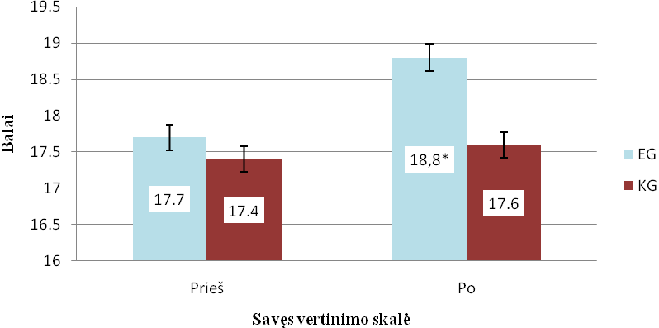
4 pav. Vyresniojo mokyklinio amžiaus vaikinų savigarba (vidurkis balais)
prieš ugdymo programą ir po jos

Pastaba. * žymi statistiškai patikimą (p<0,05) skirtumą tarp eksperimentinės grupės rezultatų prieš ir po eksperimento

3.2. Vyresniojo mokyklinio amžiaus vaikinų savikontrolės vertinimas (balais) pagal M. Snaiderio metodiką
Vyresniojo mokyklinio amžiaus vaikinų savikontrolė buvo vertinama prieš ugdymo programą ir po jos. Nustatyta, kad eksperimentinės grupės vyresniojo mokyklinio amžiaus vaikinų savikontrolės vertinimas po ugdymo programos tapo geresnis, o kontrolinės – nepakito. Prieš ugdymo programą EG vaikinų savikontrolės vertinimas buvo 5,4 balo, po ugdymo programos – 6,2 balo (skirtumas statistiškai patikimas (t(100)= -2,21; p<0,05 (p=0,03)), tuo tarpu KG – prieš ugdymo programą buvo 5,6 balo, o po jos – 5,8 (nenustatytas statistiškai reikšmingas skirtumas t(104)= -0,45; p>0,05 (p=0,65)). Apskaičiavus aritmetinį vidurkį matome, kad EG vyresniojo mokyklinio amžiaus vaikinų savikontrolės vertinimas yra aukštesnis nei kontrolinės grupės po ugdymo programos (5 pav.).
Taigi tyrimo rezultatai parodė, jog EG vaikinų savikontrolės lygis po ugdymo programos tapo aukštas, o KG – nepakito (prieš ir po ugdymo programos – vidutinis).

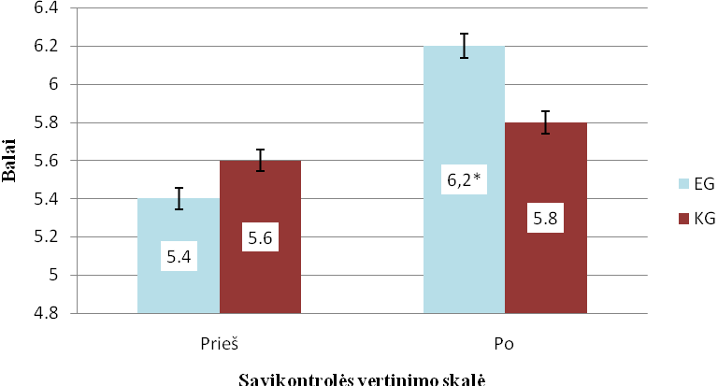
5 pav. Vyresniojo mokyklinio amžiaus vaikinų savikontrolė (vidurkis balais)
prieš ugdymo programą ir po jos

Pastaba. * žymi statistiškai patikimą (p<0,05) skirtumą tarp eksperimentinės grupės rezultatų prieš ir po eksperimento

3.3. Vyresniojo mokyklinio amžiaus vaikinų pasitikėjimo savimi vertinimas (stenais) pagal V. Stolino metodiką
Tyrimo rezultatai liudija (6 pav.), kad eksperimentinės grupės tiriamųjų pasitikėjimo savimi rodikliai pagerėjo po ugdymo programos (statistiškai reikšmingas skirtumas, t(100)= -2,42; p<0,05), o tuo tarpu kontrolinės grupės – rodikliai pablogėjo (nenustatytas statistiškai reikšmingas skirtumas, t(104)= 0,86; p>0,05).
Apskaičiavus aritmetinį vidurkį stenais matome, kad EG vyresniojo mokyklinio amžiaus vaikinų pasitikėjimo savimi lygis yra palankesnis nei kontrolinės grupės po ugdymo programos (atitinkamai 7,47 ir 7,17 stenų) (3 pav.).
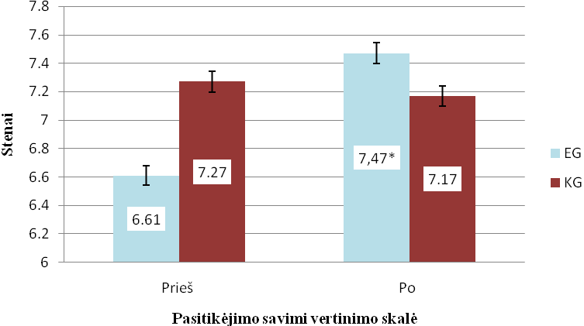
6 pav. Vyresniojo mokyklinio amžiaus vaikinų pasitikėjimas savimi (vidurkis stenais)
prieš ugdymo programą ir po jos

Pastaba. * žymi statistiškai patikimą (p<0,05) skirtumą tarp eksperimentinės grupės rezultatų prieš ir po eksperimento

3.4. Vyresniojo mokyklinio amžiaus vaikinų pasitikėjimo savimi vertinimo pagal V. Stolino metodiką atsakant į kiekvieną klausimą santykiniai dažniai (procentai)
Tyrimo rezultatai parodė (7 pav.), kad atsakant į klausimą „Aš turiu pakankamai sugebėjimų ir energijos, kad įgyvendinčiau savo sumanymus“ EG tiriamųjų nuomonė po eksperimento pagerėjo (χ²(2)= 1,95; p>0,05), o tuo tarpu KG tiriamųjų nuomonė pablogėjo (atitinkamai prieš 80 ir 89 proc., po 90 ir 83 proc.), tačiau statistiškai reikšmingas skirtumas nebuvo nustatytas (χ²(2)= 0,69; p>0,05).
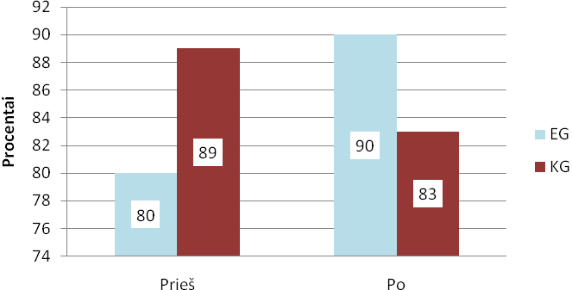
7 pav. Tiriamųjų pasiskirstymas pagal atsakymą į klausimą „Aš turiu pakankamai sugebėjimų ir energijos, kad įgyvendinčiau savo sumanymus“ (procentais)
Palyginus atsakymus į klausimą „Man labai trukdo energijos, valios ir kryptingumo stoka“ rezultatus prieš ugdymo programą ir po jos, matyti, kad EG prieš ir po programos atsakiusiųjų procentinė dalis sumažėjo nuo 35 proc. iki 14 proc. (nustatytas statistiškai reikšmingas skirtumas, χ²(2)= 6,41; p<0,05), todėl galime teigti, jog ugdymo programa padėjo vaikinams atrasti savyje daugiau energijos, valios ir pan., o KG atsakiusiųjų procentinė dalis nežymiai padidėjo nuo 17 proc. iki 21 proc. (nenustatytas statistiškai reikšmingas skirtumas, χ²(2)= 1,62; p>0,05) (8 pav.).
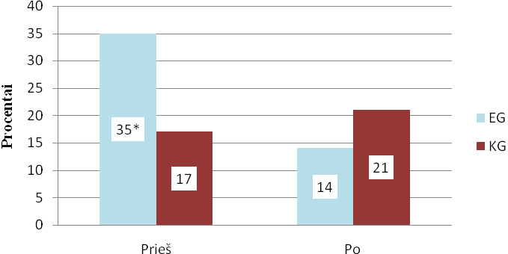
8 pav. Tiriamųjų pasiskirstymas pagal atsakymą į klausimą „Man labai trukdo energijos, valios ir kryptingumo stoka“ (procentais)
Pastaba. * žymi statistiškai patikimą (p<0,05) skirtumą tarp eksperimentinės grupės rezultatų prieš ir po eksperimento

Tyrimo rezultatai parodė, kad į klausimą „Manau, kad galėčiau be vargo rasti bendrą kalbą su bet kuriuo protingu ir išmanančiu žmogumi“ tiek eksperimentinėje tiek kontrolinėje grupėse prieš ir po ugdymo programos statistiškai reikšmingi skirtumai nenustatyti (atitinkamai χ²(2)= 2,59 ir χ²(2)= 2,22; p>0,05). Rezultatai pasiskirstė nevienodai (atitinkamai prieš 69 ir 87 proc., po 82 ir 76 proc.) (9 pav.).
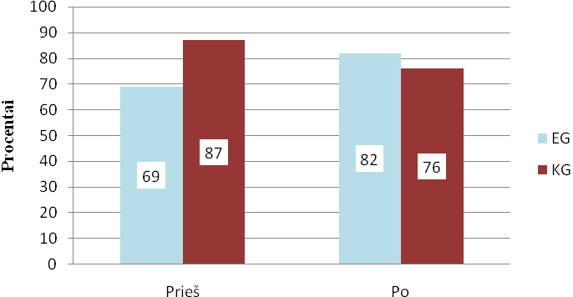
9 pav. Tiriamųjų pasiskirstymas pagal atsakymą į klausimą „Manau, kad galėčiau be vargo rasti bendrą kalbą su bet kuriuo protingu ir išmanančiu žmogumi“ (procentais)

Tyrimo rezultatai parodė (10 pav.), kad eksperimentinėje grupėje tiriamųjų atsakymai į klausimą „Dažnai aš šiek tiek pasityčiodamas pasišaipau iš savęs“ prieš ugdymo programą buvo prastesni nei po jos, rezultatai pasiskirstė taip: prieš programą 75 proc., o po jos – 84 proc., tačiau statistiškai reikšmingas skirtumas nenustatytas (χ²(2)= 1,49; p>0,05). Kontrolinėje grupėje rezultatai prie ir po programos kito nežymiai (atitinkamai 85 ir 83 proc.), nenustatytas statistiškai reikšmingas skirtumas (χ²(2)= 0,07; p>0,05).
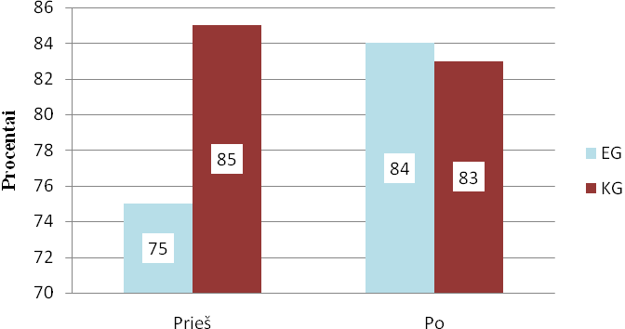
10 pav. Tiriamųjų pasiskirstymas pagal atsakymą į klausimą „Dažnai aš šiek tiek pasityčiodamas pasišaipau iš savęs“ (procentais)

Atsakius į klausimą „Aš drąsiai galiu pasakyti, kad gerbiu save“ ir palyginus gautus rezultatus prieš ugdymo programą ir po jos, matyti, kad tiek eksperimentinėje tiek kontrolinėje grupėse ryškių skirtumų nepastebėta. EG prieš ugdymo programą ir po jos rezultatai nežymiai pagerėjo (atitinkamai 84 ir 88 proc.), tačiau statistiškai reikšmingas skirtumas nenustatytas (χ²(2)= 0,33; p>0,05), tuo tarpu KG rezultatai, prieš ir po ugdymo programos, sumažėjo (atitinkamai 89 ir 85 proc.), deja, nenustatytas statistiškai reikšmingas skirtumas (χ²(2)= 0,33; p>0,05) (11 pav.).
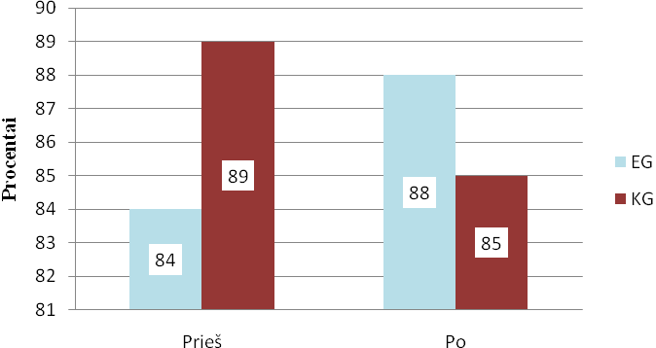
11 pav. Tiriamųjų pasiskirstymas pagal atsakymą į klausimą „Aš drąsiai galiu pasakyti, kad gerbiu save“ (procentais)
Tyrimo rezultatai rodo (12 pav.), kad atsakant į klausimą „Aš manau, jog pats sau esu protingas ir patikimas patarėjas“ eksperimentinėje grupėje prieš eksperimentą teigiamai save vertino 63 proc., o po eksperimento jau 80 proc., taigi ugdymo programa turėjo teigiamos reikšmės vaikinų nuomonei apie save (nustatytas statistiškai reikšmingas skirtumas, χ²(2)= 3,09; p<0,05). Tačiau kontrolinėje grupėje, prieš ir po ugdymo programos, ryškaus skirtumo nepastebėta (atitinkamai 79 ir 81 proc.), nenustatytas statistiškai reikšmingas skirtumas (χ²(2)= 0,06; p>0,05).
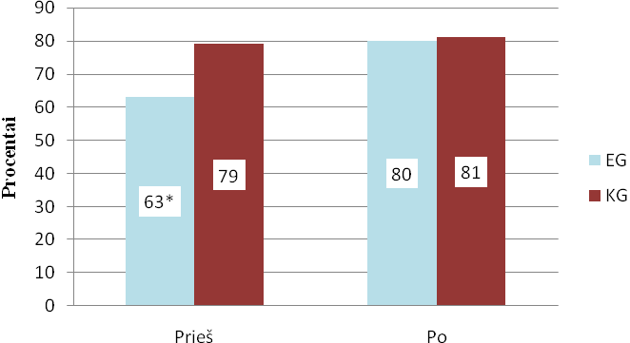
12 pav. Tiriamųjų pasiskirstymas pagal atsakymą į klausimą „Aš manau, jog pats sau
esu protingas ir patikimas patarėjas“ (procentais)
Pastaba. * žymi statistiškai patikimą (p<0,05) skirtumą tarp eksperimentinės grupės rezultatų prieš ir po eksperimento

Iš 13 paveiksle pateiktų duomenų matyti, kad į klausimą „Esu įsitikinęs, kad manimi galima pasikliauti pačiuose atsakingiausiuose reikaluose“ eksperimentinėje ir kontrolinėje grupėse, prieš ir po ugdymo programos, statistiškai reikšmingų skirtumų nenustatyta (atitinkamai χ²(2)= 0,76 ir χ²(2)= 1,31; p>0,05), po ugdymo programos vaikinai atsakingiau įvertino nuomonę apie save (atitinkamai prieš 75 ir 81 proc., po 67 ir 72 proc.).
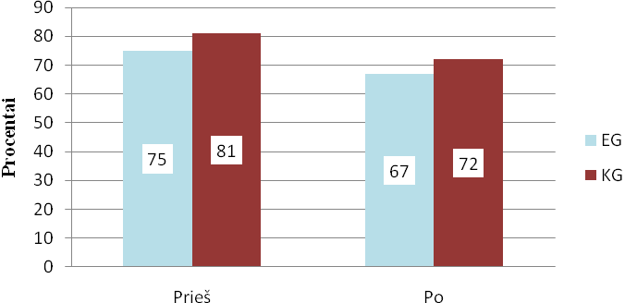
13 pav. Tiriamųjų pasiskirstymas pagal atsakymą į klausimą „Esu įsitikinęs, kad manimi galima pasikliauti pačiuose atsakingiausiuose reikaluose“ (procentais)

Palyginus atsakymus į klausimą „Aš galiu pasakyti, kad visiškai kontroliuoju savo likimą“ rezultatus prieš ugdymo programą ir po jos, matyti, kad EG prieš ir po programos atsakiusiųjų procentinė dalis padidėjo nuo 18 proc. iki 53 proc. (nustatytas statistiškai reikšmingas skirtumas, χ²(2)= 13,91; p<0,05), todėl galime teigti, jog ugdymo programa padėjo vaikinams palankiau įvertinti savo jėgas atsakant į šį klausimą, o KG atsakiusiųjų procentinė dalis nežymiai sumažėjo nuo 42 proc. iki 40 proc. Nenustatytas statistiškai reikšmingas skirtumas (χ²(2)= 0,04; p>0,05) (14 pav.).
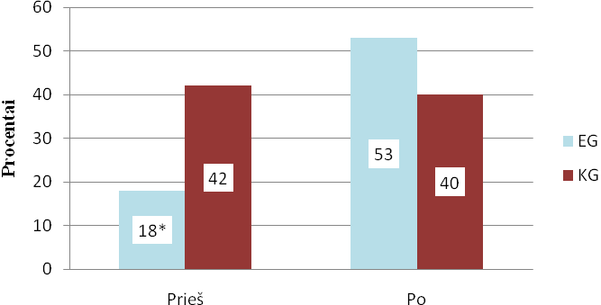
14 pav. Tiriamųjų pasiskirstymas pagal atsakymą į klausimą „Aš galiu pasakyti, kad visiškai kontroliuoju savo likimą“ (procentais)
Pastaba. * žymi statistiškai patikimą (p<0,05) skirtumą tarp eksperimentinės grupės rezultatų prieš ir po eksperimento

Tyrimo rezultatai liudija (15 pav.), kad į klausimą „Mano nuomonė aplinkinių akyse yra pakankamai svari“ eksperimentinės grupės tiriamųjų atsakymo rezultatų, po ir prieš ugdymo programą, nepakito ( atitinkamai po 77 proc.), (nenustatytas statistiškai reikšmingas skirtumas, χ²(2)= 0; p>0,05), o tuo tarpu kontrolinės grupės – rodikliai nežymiai pagerėjo (atitinkamai 68 ir 70 proc.). Nenustatytas statistiškai reikšmingas skirtumas (χ²(2)= 0,04; p>0,05).
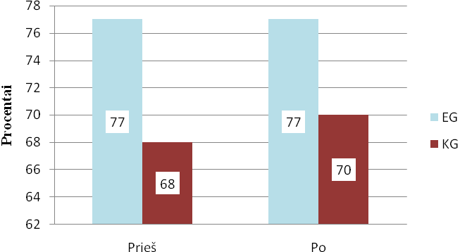
15 pav. Tiriamųjų pasiskirstymas pagal atsakymą į klausimą „Mano nuomonė aplinkinių akyse yra pakankamai svari“ (procentais)
Atsakant į klausimą „Sudėtingose aplinkybėse aš paprastai nelaukiu, kol problemos išsispręs pačios savaime“ eksperimentinėje ir kontrolinėje grupėse, prieš ir po ugdymo programos, statistiškai reikšmingi skirtumai nenustatyti (atitinkamai χ²(2)=0,05 ir χ²(2)=1,84; p>0,05). Rezultatai abiejose grupėse pasiskirstė nevienodai (atitinkamai prieš 75 ir 81 proc., po 73 ir 70 proc.) (16 pav).
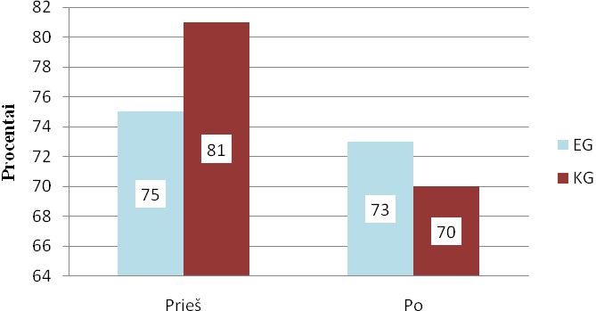
16 pav. Tiriamųjų pasiskirstymas pagal atsakymą į klausimą „Sudėtingose aplinkybėse aš paprastai nelaukiu, kol problemos išsispręs pačios savaime“ (procentais)

Atsakius į klausimą „Aš – patikimas žmogus“ ir palyginus gautus rezultatus prieš ugdymo programą ir po jos, matyti, kad eksperimentinėje grupėje pastebėti ryškūs skirtumai. EG prieš ugdymo programą ir po jos rezultatai žymiai pagerėjo (atitinkamai 75 ir 94 proc.), taipogi nustatytas statistiškai reikšmingas skirtumas (χ²(2)= 0,72; p<0,05), tuo tarpu KG rezultatai, prieš ir po ugdymo programos, sumažėjo (atitinkamai 98 ir 96 proc.), deja, nenustatytas statistiškai reikšmingas skirtumas (χ²(2)= 0,34; p>0,05) (17 pav.).
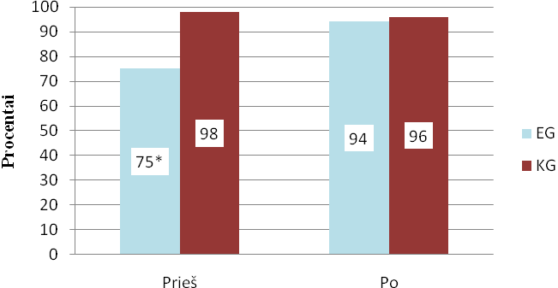
17 pav. Tiriamųjų pasiskirstymas pagal atsakymą į klausimą „Aš – patikimas žmogus“ (procentais)
Pastaba. * žymi statistiškai patikimą (p<0,05) skirtumą tarp eksperimentinės grupės rezultatų prieš ir po eksperimento

Tyrimo rezultatai parodė, kad į klausimą „Aš įsitikinau, kad rimtuose reikaluose manimi geriau nepasikliauti“ tiek eksperimentinėje tiek kontrolinėje grupėse prieš ir po ugdymo programos statistiškai reikšmingi skirtumai nenustatyti (atitinkamai χ²(2)= 1,01 ir χ²(2)= 0,54; p>0,05) (18 pav.). Rezultatai pasiskirstė skirtingai ( atitinkamai prieš 0 ir 9 proc., po 2 ir 6 proc.).
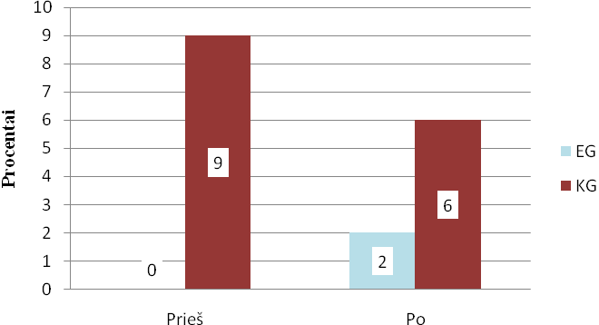
18 pav. Tiriamųjų pasiskirstymas pagal atsakymą į klausimą „Aš įsitikinau, kad rimtuose reikaluose manimi geriau nepasikliauti“ (procentais)

Vaikinų nuomonė į klausimą „Aš nelinkęs pabūgti sunkumų“ buvo skirtinga. EG tiriamieji prieš ugdymo programą save buvo linkę vertinti geriau, nei po programos (atitinkamai 78 ir 76 proc.), nenustatytas statistiškai reikšmingas skirtumas (χ²(2)= 0,06; p>0,05), tuo tarpu KG taip pat nebuvo statistiškai reikšmingo skirtumo (χ²(2)= 0,19; p>0,05) prieš ir po ugdymo programos (atitinkamai 74 ir 70 proc.) (19 pav.).
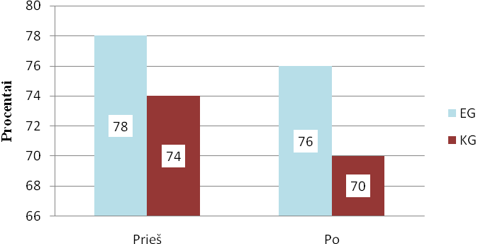
19 pav. Tiriamųjų pasiskirstymas pagal atsakymą į klausimą „Aš nelinkęs pabūgti sunkumų“ (procentais)

Palyginus atsakymus į klausimą „Man atrodo, kad mažai kas gerbia mane iš tikrųjų“ rezultatus prieš ugdymo programą ir po jos, matyti, kad EG prieš ir po programos atsakiusiųjų procentinė dalis sumažėjo nuo 28 proc. iki 20 proc. (nenustatytas statistiškai reikšmingas skirtumas,χ²(2)= 0,87; p>0,05), o KG atsakiusiųjų procentinė dalis nežymiai padidėjo nuo 17 proc. iki 23 proc. (nenustatytas statistiškai reikšmingas skirtumas, χ²(2)= 0,53; p>0,05) (20 pav.).
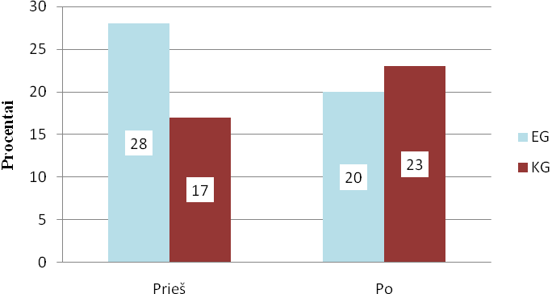
20 pav. Tiriamųjų pasiskirstymas pagal atsakymą į klausimą „Man atrodo, kad mažai kas gerbia mane iš tikrųjų“ (procentais)

REZULTATŲ APTARIMAS

Šiuo tyrimu buvo siekiama atskleisti vyresniojo mokyklinio amžiaus vaikinų savigarbos, savikontrolės ir pasitikėjimo savimi ypatybes per kūno kultūros pamokas. Rezultatai leidžia kelti prielaidą, kad vaikinai, kurie buvo priskirti eksperimentinei grupei per kūno kultūros pamokas save vertina, save kontroliuoja ir pasitiki savimi labiau nei vaikinai, kurie buvo priskirti kontrolinei grupei.
Mūsų atliktas savigarbos tyrimas pagal M. Rosenberg (1985) metodiką rodo, kad eksperimentinės grupės vaikinų savigarba yra aukštesnio lygio, jie save vertina geriau negu kontrolinės grupės vaikinai po ugdymo programos. Prieš eksperimentą abiejose grupėse savigarbos vertinimo rodikliai buvo panašūs, statistiškai reikšmingas skirtumas nenustatytas, p>0,05). Berniukų savęs vertinimas yra labiau susijęs su jų santykiais su bendraamžiais nei su tėvais (Ramanauskienė ir kt., 2003). Kitų mokslininkų (Mirzaei, 2012) tyrimų rezultatuose teigiama, kad aukštas savigarbos lygis sumažina neigiamą socialinį elgesį ir padidina teigiamą socialinį elgesį ir žemas savigarbos lygis padidina neigiamą ir sumažina teigiamą socialinį elgesį.
Kaip, teigia mokslininkas A. Biyabangard (1992), mokiniai turintys aukštą savigarbos lygį geriau mokosi ir greičiau tobulėja, o M. Mahmodirad ir kt. (2007) sako, jog mokiniai, kurių aukštas intelekto koeficientas pasižymi didesne savigarba nei esantys su žemesniu intelekto koeficientu.
Mokslininkai R. Lapurt ir T. Swingi (1993) savo atliktu tyrimu nustatė, kad mokiniai su žemu savigarbos lygiu yra linkę į nusikaltimus, turi mokymosi problemų, pasižymi žalingais įpročiais.
Taipogi K. Dubiy ir P. Fly savo studijose nustatė ryšį tarp savigarbos, geros fizinės sveikatos, psichologinio lygio ir išsilavinimo (Ratus, 2007).
J. Dezverila ir kt. (Dzurilla, 2007), savo tyrime apie savigarbą, socialinių problemų sprendimą ir sėkmę, nustatė ryšį tarp žemo savęs vertinimo ir negebėjimo išspręsti problemos. Kitas mokslininkas G. Paterson (2010) antrina, jog socialinių problemų išsprendimas didina savigarbos lygį.
Dauguma autorių pripažįsta, kad paauglystėje savęs vertinimas yra labai susijęs su bendraamžiais bei jų įvertinimu (Hampson at al., 2001; Urberg, 1997).
Antrasis mūsų suformuluotas uždavinys buvo nustatyti vyresniojo mokyklinio amžiaus vaikinų savikontrolės rodiklius naudojant A. Snaiderio metodiką. Paaiškėjo, kad prieš ugdymo programą vaikinai buvę eksperimentinėje ir kontrolinėje grupėse vienodai vertino savikontrolę, bet po ugdymo programos savikontrolė buvo aukštesnė eksperimentinės grupės vaikinų, nustatytas statistiškai reikšmingas skirtumas (p<0,05).

Mokslinių tyrimų rezultatai rodo, kad vaikai pasižymintys didesne savikontrole yra apsaugoti nuo svorio didėjimo paauglystėje (Duckworth et al., 2010).
Kitos studijos teigia, jog nutukę vaikai yra labiau impulsyvūs nei vaikai esantys normalaus svorio (Braet et al., 2006).
Paaugliai, kurių aukšta savikontrolė pasižymi sveikesne gyvensena (išleidžia mažiau pinigų „nesveikam“ maistui ir gėrimams), yra fiziškai aktyvesni ir turi mažesnį kūno masės indeksą (esti normalaus kūno svorio) (Baumeister et al., 1994, 1996, 2002).Savikontrolė ir kognityvūs gebėjimai yra nepriklausomai susiję su elgesiu (Kuijer et al., 2008).
Mokslininko M. Junger ir kt. (2010) atlikta studija rodo, kad savikontrolė iš dalies netiesiogiai buvo susijusi su vaikų auklėjimu šeimoje, paauglių emocijomis ir elgesio problemomis.
Nebuvo požymių, kad aukšta savikontrolė asocijuotųsi su trūkumais ir padidėjusia psichologinių problemų rizika.
Asmenys, kurių socialinė kontrolė ženkli, geba prisitaikyti bet kurioje situacijoje, dažniausiai susiduria su sunkumais reikšdami asmeninius jausmus ir užmegzdami emocinius ryšius su kitais (Malinauskas, 2006).
Analizuojant mūsų magistrinio darbo trečiąjį uždavinį, kuriuo siekta nustatyti vyresniojo mokyklinio amžiaus vaikinų pasitikėjimo savimi rezultatus, galime teigti, kad eksperimentinės grupės vaikinai labiau savimi pasitikėjo nei kontrolinės grupės po ugdomosios programos (p<0,05), tačiau prieš ugdymo programą abiejose grupėse pasitikėjimo savimi vertinimo rodikliai nežymiai skyrėsi, statistiškai reikšmingas skirtumas nenustatytas (p>0,05). Mokslininkų tyrimų rezultatai rodo, jog pasitikėjimas savimi parodė sistemingą pokytį kai yra reikšmingas ryšys tarp amžiaus tarpsniu gyvenimiškos patirties ir situacijos (Thornton, Ryckman, 1991).
Pasak K. H. Trzesniewski, S. D. Gosling irJ. Potter (2002) nuo 9 iki 90 metų amžiaus tarpsniuose pasitikėjimas savimi keičiasi, tai didėja, tai mažėja, taipogi moteriškos lyties atstovių pasitikėjimo savimi lygis yra žemesnis nei vyriškos. Taip pat vaikinų pasitikėjimas savimi nuo devynerių metų mažėja, bet pasiekus 18 – 19 gyvenimo metus vėl didėja, sulaukus 69 – vėl mažėja.
Mokiniai pasižymintys žemu pasitikėjimo savimi lygiu ir vienišumo jausmu gali patirti psichologinių problemų (Anubha et al., 2007).
Atlikti tyrimai, teigia jog šeimos tipas bei tėvų išsilavinimas turi lemiamos įtakos vaikų pasitikėjimui savimi (Nagar et al., 2008). Kaip teigia B. Diomšina ir D. Vyčinienė (2002), uždaro būdo vaikai, sunkiai užmezgantys bendravimą su bendraamžiais, dažnai dėl nepasitikėjimo savimi kitų vaikų yra atstumiami.
Norint, kad moksleiviai pasiektų gerų mokymosi rezultatų, reikia skatinti jų pasitikėjimą savimi ir savo sugebėjimais. Nepasitikėjimas skatina apatiją, pesimizmą, daro vaikus priklausomus nuo kitų. Pamokose jie būna neaktyvūs, bijo padaryti ką nors ne taip (Žilinskienė, Akalauskienė, 2000).
Apibendrinant galima teigti, kad atliktas ugdomasis eksperimentas patvirtino hipotezę, kad po ugdymo programos vyresniojo mokyklinio amžiaus vaikinų savigarba, savikontrolė bus palankesnė, o pasitikėjimas savimi bus didesnis. Todėl galime teigti, kad ugdymas mokyklose turi didelės įtakos mokinių auklėjimui, sveikatai ir fiziniam lavinimui.

IŠVADOS

- Po eksperimento eksperimentinės grupės vyresniojo mokyklinio amžiaus vaikinų savigarbos įgūdžiai buvo patikimai aukštesnio lygio (p<0,05) nei prieš eksperimentą. Kontrolinės grupės vyresniojo mokyklinio amžiaus vaikinų savigarbos įgūdžiai nebuvo aukštesnio lygio (p>0,05), palyginus juos su buvusiais savigarbos įgūdžiais prieš eksperimentą.
- Po eksperimento eksperimentinės grupės vyresniojo mokyklinio amžiaus vaikinų savikontrolės įgūdžiai buvo aukštesnio lygio (p<0,05) nei prieš eksperimentą. Kontrolinės grupės vyresniojo mokyklinio amžiaus vaikinų savikontrolės įgūdžiai nebuvo aukštesnio lygio (p>0,05), palyginus juos su buvusiais savikontrolės įgūdžiais prieš eksperimentą.
- Po eksperimento eksperimentinės grupės vyresniojo mokyklinio amžiaus vaikinų pasitikėjimas savimi įgūdžiai buvo patikimai aukštesnio lygio (p<0,05) nei prieš eksperimentą. Kontrolinės grupės vyresniojo mokyklinio amžiaus vaikinų pasitikėjimas savimi įgūdžiai nebuvo aukštesnio lygio (p>0,05), palyginus juos su buvusiais įgūdžiais prieš eksperimentą. Taip pat statistiškai reikšmingi skirtumai (p<0,05) nustatyti EG prieš ugdymo programą ir po jos: Man labai trukdo energijos, valios ir kryptingumo stoka (35 proc. iki 14 proc.); Aš manau, jog pats sau esu protingas ir patikimas patarėjas (63 proc. ir 80 proc.); Aš galiu pasakyti, kad visiškai kontroliuoju savo likimą (18 proc. iki 53 proc.); Aš – patikimas žmogus (75 proc. ir 94 proc.). Tuo tarpu KG statistiškai reikšmingi skirtumai (p>0,05) nebuvo nustatyti prieš ugdymo programą ir po jos.

LITERATŪRA

- Al-Enezi, F. (2005). Academic achievement and its relationship with anxiety, self- esteem, optimism and pessimism in Kuwaiti students. Social behaviour and personality, 33(1), 95-104. [Žiūrėta per internetinę prieigą 2012 11 14]:http://dx.doi.org/10.2224/sbp.2005.33.1.95
- Andrejevaitė, R. (1997). Jauno suaugusiojo savęs vertinimą įtakojantys veiksniai: magistro tezės. Kaunas: VDU.
- Anubha, M., Bhatia, S., Sharma, V., Gupta, P. (2007). Adolescent self-esteem, attachment and loneliness. Indian assoc. Child adolesc. Ment. Health, 3(3), 61-63.
- Aramavičiūtė, V. (2005). Auklėjimas ir dvasinė asmenybės branda. Vilnius: Gimtasis žodis.
- Arjan, E. R., Peter, M., Sandra, M., Herma, P.S. (2006). Changing Self-esteem in Children and Adolescents. Neitherlands. Journal of Psychology, 62(1): 26-33.
- Augis, R., Kočiūnas, R. (1993). Psichologijos žodynas. Vilnius. Mokslo ir enciklopedijų leidykla.
- Aqajari, Z. (1997). Consideration of effect of child-adaption on self-esteem and adjustment of guidance school boy students. M. A dissertation. Tehran, Alzahra university.
- Baumeister, R., Heatherton, T., Tice D. (1994). Losing control: How and why people fail at self-regulation. San Diego, CA, US, academic press.
- Baumeister, R., Heatherton, T. (1996). Self-regulation failure: an overview. Psychological inquiry, 7(1), 1-15.
- Baumeister, R. F., Exline, J. J. (2000). Self-control, morality, and human strength. Journal of social and clinical psychology, 19, 29–42.
- Baumeister, R. (2002). Yielding to temptation: self-control failure, impulsive purchasing, and consumer behavior. Journal of consumer research, 28(4), 670-676.
- Braet, C., Claus, L., Verbeken, S.,Van Vlierberghe, L. (2007). Impulsivity in overweight children. European child and adolescent psychiatry, 16, 473–483.
- Bulotaitė, L. (1995). Apie moksleivių savęs vertinimą. Vilnius: VPU.
- Bandura, A.(1986). Social foundation of thought and action: A social – cognitive theory. Englewood Cliffs, NJ: Prentice - Hall.
- Beresnevičienė, D. (2004). Jaunojo suaugusiojo psichologija. Vilnius: VPU.
- Biyabangard, A. (1992). Consideration of relation between notions of control, self-esteem and educational progress in Tehran’s high school great three students. Quarterly of education and training. Eighth years, 2, 48-74.
- Bitinas, B. (2002). Pedagoginės diagnostikos pagrindai. Vilnius: VPU.
- Brown, D. (2007). Principles of language learning and teaching. Fifth edition. Pearson education, Inc.
- Bulotaitė, L. (1995). Apie moksleivių savęs vertinimą. Vilnius: Mokyklų psichologinės tarnybos centras.
- Covrig, D. M. (1996). Sport, fair play, and children's concepts of fairness. Journal for a just &caring education, 2 (2), 263–283.
- Crockett, L., Yuh-Ling, S. (2005). Developmental stability and change in self-regulation fromchildhood to adolescence. New York: Mc Graw Hill.
- Desmond, S. A., Ulmer J. T., Bader C. D. (2008). Religion, prosocial learning, self control, and delinquency. Manuscript submitted for publication.
- Diomšina, B., Vyčinienė D. (2002). Vaikų ir paauglių nerimo sutrikimai. Psichoterapijos kryptys. MEDICINA, 38 tomas, Nr. 4.
- Duckworth, A. L., Tsukayama, E., Geier, A. B., (2010). Self-controlled children stay leaner in the transition to adolescence, 54, 304–308.
- Dzurilla, T. J., Nezu, A. M. (2007). Problem solving therapy: a positive approach to clinical intervention. New York: springer.
- Emerson, R. W. (2000). Pasitikėjimas savimi. Vilnius: VPU.
- Fathi-Ashtiani, A. et al. (2007). Relationship between self-concept, self-esteem, anxiety, depression and academic achievement in adolescents. Journal of applied science, 7, 995-1000. [Žiūrėta per internetinę prieigą 2012 12 10]: http://dx.doi.org/10.3923/jas.2007.995.1000
- Finkel, E. J., Campbell, W. K. (2001). Self-control and accommodation in close relationships: An interdependence analysis. Journal of personality and social psychology, 81, 263–277.
- Gage, N. L., Berliner, D, C. (1994). Pedagoginė psichologija. Vilnius: Alma Litera.
- Gailienė, D., Bulotaitė, L., Strulienė, N. (1996). Aš myliu kiekvieną vaiką. Vilnius: Tyto alba.
- Geyer, A. L., Baumeister, R. F. (2005). Religion, morality, and self – control: Values, virtues, and vices. In R. F. Paloutzian & C. L. Park (Eds.), hndbook of the psychology of religion and spirituality. New York: guilford press.
- Gillham, J.E., Shatte, A.J., Revich, K. (2001). Needed for prevention research: long-term follow up and the evaluation of mediators, moderators, and lay providers. Prevention & Treatment. – [žiurėta 2012-10-23]. Prieiga per internetą: http://journals.apa.org/prevention/volume9/pre00400001a. html
- Hagger, S. M, Biddle, S. H.. VVang, J. C. K. (2005). Physical self-concept in adolescence: generalizability of a multidimensional, hierarchical model ačross gender and grade. Educational and Psychological Measurement, 2( 65), 34 - 42.
- Hampson, S.E., Severson, H.H., Burns, W.J.,Slovic, P., Fishe, K.J. (2001). Risk perception, personality factors and alcohol use among adolescents. Personality and individual differences, 30, 167-181.
- Harris, S. (2009). The relationship between self-esteem and academic success among african american students in the minority engineering program at a research extensive university in the southern portion of the United States. Doctoral dissertation. Louisiana state university.
- Harter, S. (1989) Adolescent self and identify development. In: At the Threshold: The Developing Adolescent. Cambridge: S. Feldman & G. Elliot., M A: Harvard University Press. UK.
- Hirschi, T. (2004). Self-control and crime. In R. F. Baumeister & K. D. Vohs (Eds.), handbook of self-regulation.). New York: guilford press.
- Jaycox, L. H., Reivich, K. J., Seligman, M. (1994) Preventing depressive symptoms in school children. Behaviour Research and Therapy, 32, 67 – 76.
- Junger, M., Margit van Kampen. (2010). Cognitive ability and self-control in relation to dietary habits, physical activity and bodyweight in adolescents. International journal of behavioral nutrition and physical activity, 7 (22), 45-57.
- Oaten, M., Cheng, K. (2006). Improved self-control: The benefits of a regular program of academic study. Basic and applied social psychology, 28, 1–16.
- Yahaya, A., Ramli, J. (2009). The relationship between self-concept and communication skills towards academic achievement among secondary school students in Johor Bahru. International journal of psychological studies, 1 (2), 25-34.
- Yamini, M., Tahriri, A. (2006). On the relationship between foreign language classroom anxiety and global self-esteem among male and female students at different educational levels. International journal of applied linguistics, 9(1), 12; 15-18.
- Yovetich, W. M. S., Leschied, A.W., Flicht J. (2000). Self-esteem of school – age children who stutter. Fluency disord, 25,143–153.
- Kardelis, K. (2002). Mokslinių tyrimų metodologija ir metodai. Kaunas: JUDEX.
- Karoblis, P. (2005). Sportinio rengimo teorija ir didaktika. Vilnius: Inforastras.
- Kočiūnas, R. (1999). Psichoterapinės grupės: teorija ir praktika. Vilnius: VU leidykla.
- Kokkonen, M., Kinnunen, T., Pulkkinen, L. (2002). Direct and indirect effects of adolescent self-control of emotions and behavioral expression on adult health outcomes. Psychology and health, 17, 657–670.
- Kuijer, R, de Ridder, D, Ouwehand, C, Houx, B, van den Bos, R. (2008). Dieting as a case of behavioural decision making: Does self-control matter? Apetite, 51(3), 506-511.
- Kvieskienė, G. (2003) Socializacija ir vaiko gerovė: monografija. Vilnius: VPU.
- Mahmodirad, M, Arasteh, H, Ofoqeh, S., BratiSadeh, F. (2007). Consideration of role of communicative skills training and social problem-solving on self-esteem and IQ of elementary great three students. Magazine of tavanbakhshi in psychic diseases and disorders. Eights, 29, 71-76.
- Malinauskas, R., Klizas, Š. (2009). Vidurinio mokyklinio amžiaus moksleivių psichosocialinė adaptacija per kūno kultūros pamokas. Jaunųjų mokslininkų darbai, 1 (22), 114—117.
- Malinauskas, R. (2006). Moksleivių socialinių įgūdžių ugdymas. Kaunas: LKKA.
- Malinauskas, R., Malinauskienė, V. (2004). Psichologinio rengimo programos poveikis didelio meistriškumo stalo tenisininkų savireguliacijai ir savikontrolei. Sporto mokslas, 2(36), 53–57.
- Martens, R. (2000). Sporto psichologijos vadovas (treneriui). Vilnius: Lietuvos sporto informacijos centras.
- Martens, R. (1999). Sporto psichologijos vadovas (treneriui).Vilnius: Lietuvos sporto informacijos centras.
- Martišauskienė, E. (2010). Paauglių dvasingumas kaip pedagoginis reiškinys. Vilnius: VPU leidykla.
- Mirzaei, S. H.(2012). Relationship between self-esteem and social skills in high school boy students. Indian journal of education and information management, 5(11), 48-52.
- Molberg, H. (2010). The Consequence of motivation and linguistic self-confidence in relation to pupil’ oral interaction. Master thesis. University of troms.
- Nagar, S., Sharma, S., Chopra, G. (2008). Self Esteem among rural adolescent girls in Kangra district of himachal pradesh. Anthropologist, 10(2), 151-154.
- Navaitis, G. (2001). Psichologinė parama paaugliui. Vilnius: Kronta.
- Nederkoorn, C.,Braet, C.,VanEijs, Y.,Tanghe, A., Jansen, A. (2006). Why obese children cannot resist food: the role of impulsivity. Eating behaviors, 7, 315– 322.
- Sabiya, A., Nazir, S.(2012). Self esteem in visually impaired and normal school going children in Srinagar city schools. International journal of social science tomorrow, 1 (9), 112-121.
- Sugiyama, Y. (1999). The effect of basic social skill and psychological competitive ability on competitive social skills. In the down of the new millennium. Proceedings of the 10th World Congress of Sport Spichology, 3, 81– 82.
- Suslavičius, A. (1995). Socialinės psichologijos paskaitos. Vilnius: VU.
- Stonkus, S. (2002). Sporto terminų žodynas. Kaunas: LKKA.
- Palujauskienė, A. (2003). Savęs vertinimo ir savijautos sąsajos ugdymo procese. Ugdymas. Kūno kultūra.Sportas. Nr. 4 (49), 41-47.
- Paškus, A. (1991). Sąžinė psichologiniu požiūriu. Chicago: „Draugo“ spaustuvė.
- Parker, J.G., Low, C.M., Walker, A.R., Gamm, B.K. (2005). Friendship jealousy in young adolescents: individual differences and links to sex, self-esteem, aggression, and social adjustment. Developmental psychology, 41 (1), 235–250.
- Parmar, P, Rohner, RP. (2008). Relations among spousal acceptance, remembered parental acceptance in childhood, and psychological adjustment among married adults in India. Cross-cultural res, 42, 57-66.
- Paterson, G., Power, K.., Collin, P., Greirson, D. (2010). A meditational model of self-esteem and social problem solving anorexia nervosa. Eur eat discolor rev. Yellow less.
- Pikūnas, J. (1994). Asmenybės vystimasis. Kelias į savęs atradimą. Kaunas: VDU.
- Porat, F. (1991). Savigarba. Kelias į sėkmę ir meilę. Kaunas: Menta.
- Pradinio ir pagrindinio ugdymo bendrosios programos. Vilnius: Švietimo ir mokslo ministerijos Švietimo aprūpinimo centras, 2009.
- Pullmann, H., Allkil, J. (2008). Relations of academic and general self-esteem to school achievement. Personal individual differences, 45,559-564. [Žiūrėta per internetinę prieigą 2012 10 09]: http://dx.doi.org/10.1016/j.paid.2008.06.017
- Ramanauskienė, R., Valantinas, A., Endriulaitienė, A. (2004). Paauglių savęs vertinimo bei santykių su bendraamžiais ir tėvais ypatumai. Pedagogika, 71, 91–96.
- Ramanauskienė, R., Valantinas, A., Endriulaitienė, A. (2003). Paauglių savęs vertinimo bei santykių su bendraamžiais ir tėvais sąveikos ypatumai. Magistro tezės. Kaunas: VDU.
- Ratus, A., Navid, J. (2007). Mental health.Trans. Tehran, Arasbaran.
- Raudeliūnaitė, R. (2005). Regėjimo neįgalimą turinčių paauglių socialinių įgūdžių lygmens ypatumai. VU.
- Trzesniewski, K.H., Tracy, J.L.,Gosling, S.D., Robins, R.W.,Potter,J. (2002). Global self-esteem across the lifespan. Psychology and aging, 17, 423–434.
- Romer, D., Duckworth, A. L., Sznitman, S., Park, S. (2010). Can adolescents learn self-control? Delay of gratification in the development of control over risk taking. Prev sci., 11(3), 319–330.
- Rosenberg, M. (1989). Society and The Adolescent Self-Image. Princeton, NJ: Princeton University Press.
- Ryborg, H. (1999). Menas įtikinti. Kaip žmones palenkti į savo pusę. Vilnius: Alma littera.
- Šniras, Š., Malinauskas, R. (2006). Moksleivių socialinių įgūdžių ugdymas. Kaunas: LKKA.
- Tilindienė, I. (2006). Paauglių iš pilnų ir ne pilnų šeimų savęs vertinimas ir santykis su aplinka. Pedagogika, 83, 148-153.
- Thornton, B., Ryckman,R.M. (1991). Relationship between physical attractiveness, physical effectiveness, and self-esteem: a cross-sectional analysis among adolescents. Journal of adolescence, 4 (1), 85–98.
- Urberg, K.A., Degirmencioglu, S.M., Pilgrim, C. (1997). Friend and group influence on adolescent cigarete smoking and alcohol use. Developmental psychology, 33 (5), 834-844.
- Valickas, G. (1991). Asmenybės savęs vertinimas. Vilnius: VU.
- Zahra, A. (2010). Relationship between self-concept and academic achievement of female bachelor degree students. Doctoral dssertation. University institute of education and research. Rawalpindi, Pakistan.
- Zaukienė, A. (1998). Mokytojo veikla – ieškojimų ir sprendimų kelyje. Vilnius: RMTI.
- Želvys, R. (1995). Bendravimo psichologija. Vilnius: valstybinis leidybos centras.
- Žemaitis, V. (1995). Dorovinis savęs vertinimas. Vilnius: LEKD.
- Žilinskienė, T., Sakalauskienė, O. (2000). Vaiko „Aš“ savivaizdžio plėtojimas pradinėse klasėse. Žvirblių takas, 1 (29), 7 – 13.
- Were, C. M., Indoshi, F. C., and Yalo, J. A. (2010). Gender differences in self - concept and academic achievement among visually impaired pupils in Kenya. Educational research, 1(8), 246-252.
- Столяров, В. И. (1999). Олимпийская педагогика и теория олимпийской культуры как новые научные и учебные дисциплины. Теория и практика физическойкультуры, 10, 47–52.
- Липкина, А. И. (1976). Самооценка школьника. Москва.
- Пантилеев, С. Р., Столин, В. В. (1989). Методика исследования самоотношения. Вестник МГУ «Психология», 1, 77–81.
- Петровскй, А. Б., Ярошевскй, М. Г. и др. (1990). Психологический словарь. Москва.
- Райгородский, Д. Я. (2000). Практическая психобиагностика. Самара: БАХРАХ.
- Peaн, A. A. (2003). Психoлoгия пoдpoctka: пoлнoe pykoвoдсtвo/peд.

PRIEDAI

1 priedas
LIETUVOS SPORTO UNIVERSITETAS
SVEIKATOS, FIZINIO IR SOCIALINIO UGDYMO KATEDRA
Mokinių teigiamo savęs (savigarbos) vertinimo klausimynas
(M. Rosenberg, 1989)

GERB. MOKINY,
Apklausa yra anoniminė. Jos duomenys bus panaudoti tik moksliniais tikslais.

INSTRUKCIJA:
Pateikiama 10 teiginių, kurie apibūdina Tavo būseną. Perskaitęs teiginį, kiekvieną iš jų įvertink pažymėdama(s) X vieną iš keturių atsakymo variantų.

 | Visiškai sutinku | Sutinku | Nesutinku | Visiškai nesutinku
- Apskritai, aš esu savimi patenkintas.
- Kartais esu savimi patenkintas
- Aš jaučiu, kad turiu daug gerų savybių
- Aš sugebu atlikti darbą taip pat gerai, kaip ir kiti žmonės.
- Aš jaučiu, kad neturiu kuo didžiuotis
- Kartais aš jaučiuosi nieko vertas
- Aš esu asmuo, turintis savo vertę, galiausiai – lygus su kitais
- Norėčiau labiau save gerbti
- Galiausiai – aš jaučiuosi nevykėlis
- Aš teigiamai save vertinu

Dėkojame už Jūsų bendradarbiavimą!

2 priedas
LIETUVOS SPORTO UNIVERSITETAS
SVEIKATOS, FIZINIO IR SOCIALINIO UGDYMO KATEDRA

M. Snaiderio savikontrolės įvertinimo klausimynas

GERB. MOKINY,
Apklausa yra anoniminė. Jos duomenys bus panaudoti tik moksliniais tikslais.

INSTRUKCIJA:
Įdėmiai perskaitykite 10 teiginių, aprašančių reakcijas į kai kurias situacijas. Kiekvieną iš jų jūs turite įvertinti kaip jums tinkantį ar netinkantį. Jei teiginys tinka, tai pažymėkite “+“, jei netinka – “–“.

Teiginiai | Taip | Ne
- Man sunku mėgdžioti kitų žmonių įpročius.
- Aš galėčiau apsimesti kvailu, kad atkreipčiau į save dėmesį ar pralinksminčiau kitus.
- Aš galėčiau gerai vaidinti.
- Kitiems žmonėms kartais atrodo, kad aš išgyvenu labiau nei tai yra iš tikrųjų.
- Grupėje draugų aš retai būnu dėmesio centre.
- Įvairiose situacijose ir bendraudamas su skirtingais žmonėmis aš dažnai elgiuosi skirtingai.
- Aš galiu ginti tik tai, dėl ko esu tikras.
- Kad mano reikalai ir santykiai gerai klostytųsi, aš stengiuosi būti toks, kokiu mane nori matyti.
- Aš galiu būti draugiškas su žmonėmis, kurių aš nemėgstu.
- Aš ne visada toks, kokiu atrodau kitiems.

Dėkojame už Jūsų bendradarbiavimą!

3 priedas
LIETUVOS SPORTO UNIVERSITETAS
SVEIKATOS, FIZINIO IR SOCIALINIO UGDYMO KATEDRA

Modifikuotas V. Stolino pasitikėjimo savimi klausimynas
(Райгородский, 2000)

GERB. MOKINY,
Apklausa yra anoniminė. Jos duomenys bus panaudoti tik moksliniais tikslais.

INSTRUKCIJA:
Šiame klausimyne pateikiama 14 teiginių. Jeigu sutinkate su teiginiu, pažymėkite “+“, jei netinka – “–“.
TEIGINIAI | TAIP | NE
- Aš turiu pakankamai sugebėjimų ir energijos, kad įgyvendinčiau savo sumanymus.
- Man labai trukdo energijos, valios ir kryptingumo stoka.
- Manau, kad galėčiau be vargo rasti bendrą kalbą su bet kuriuo protingu ir išmanančiu žmogumi.
- Dažnai aš šiek tiek pasityčiodamas pasišaipau iš savęs.
- Aš drąsiai galiu pasakyti, kad gerbiu save.
- Aš manau, jog pats sau esu protingas ir patikimas patarėjas.
- Esu įsitikinęs, kad manimi galima pasikliauti pačiuose atsakingiausiuose reikaluose.
- Aš galiu pasakyti, kad visiškai kontroliuoju savo likimą.
- Mano nuomonė aplinkinių akyse yra pakankamai svari.
- Sudėtingose aplinkybėse aš paprastai nelaukiu, kol problemos išsispręs pačios savaime.
- Aš – patikimas žmogus.
- Aš įsitikinau, kad rimtuose reikaluose manimi geriau nepasikliauti.
- Aš nelinkęs pabūgti sunkumų.
- Man atrodo, kad mažai kas gerbia mane iš tikrųjų.

Dėkojame už Jūsų bendradarbiavimą!

